

МИНИСТЕРСТВО НАУКИ И ВЫСШЕГО ОБРАЗОВАНИЯ РОССИЙСКОЙ ФЕДЕРАЦИИ

Федеральное государственное бюджетное образовательное

учреждение высшего образования

**"МИРЭА - Российский технологический университет"**

РТУ МИРЭА

Институт информационных технологий (ИТ)

Кафедра практической и прикладной информатики (ППИ)

# ОТЧЕТ ПО ПРАКТИЧЕСКОЙ РАБОТЕ №5

**по дисциплине**

# «Предметно-ориентированные информационные системы»

|  |  |
| --- | --- |
| Выполнил студент группы ИНБО-03-22 | Алтухов А.В. |
| Принял старший преподаватель | Свищёв А.В. |

Москва 2023

Оглавление

1. Выполнение заказа на продукцию 3

2. Выполнение заказа покупателя на товары 15

3. Практикум №1 19

4. Практикум №2 23

5. Выполнение работ 29

6. Оказание услуг 34

7. Вывод 36

8. Сертификат теста на GeekBrains 37

Практическое занятие №5. «Обеспечение заказов покупателей в программе «1С:УНФ»

# Выполнение заказа на продукцию

Перейдем к выполнению заказа на продукцию. Обеспечить потребности по заказам в программе «1С: Предприятие» можно тремя способами: зарезервировать на складе в случае наличия необходимого товара; закупить у поставщика; произвести.

Итак, что принять заказ покупателя для начала зайдем в программу и перейдем во вкладку СRM, где найдем «Заказы покупателей» (см. рис 106).

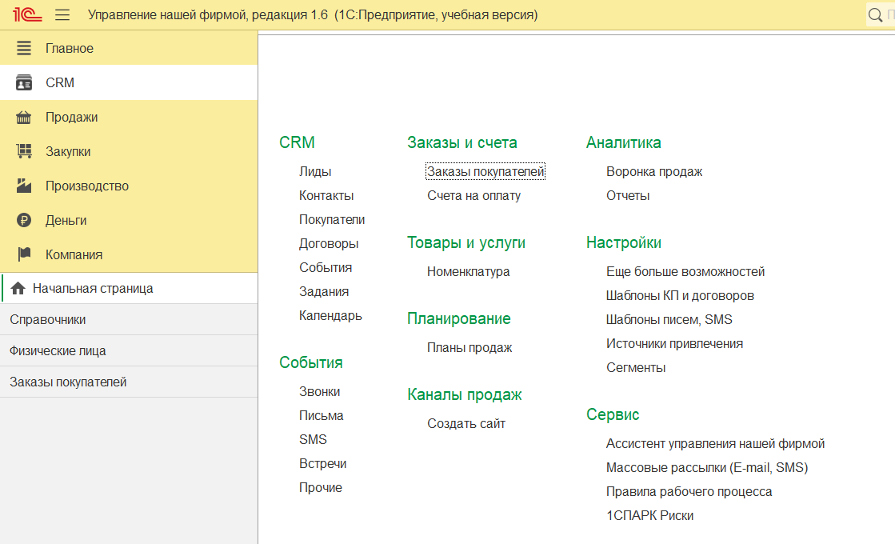

**Рисунок 106 – Вкладка «CRM»**

Вводим новый заказ нажимая на кнопку «Создать» (см. рис. 107).

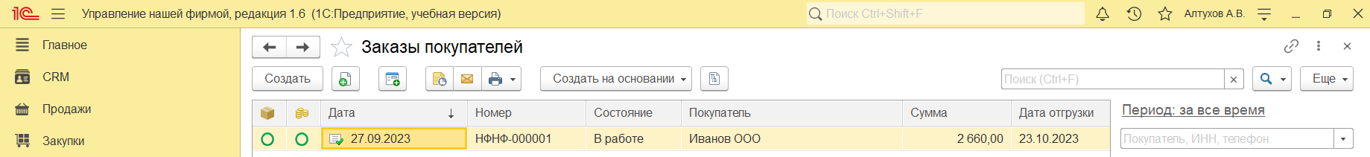

**Рисунок 107 – Вкладка «Заказы покупателей»**

Открываем уже созданный нами ранее заказ с начальным статусом

«Расчет». Первое, что можно сделать для обеспечения заказа – зарезервировать готовую продукцию, уже лежащую на складе под данный заказ. Для этого нам необходимо заполнить графу «Резерв» в табличной части документа «Заказ покупателя». Но как понять, есть ли продукция на складе? Понять достаточно просто, если заполнять табличную часть заказа с помощью кнопки "Подобрать". В этом случае в форме подбора номенклатуры можно увидеть графу "Свободно", в которой как раз и представлено количество продукции, находящееся в свободном остатке на складе. Если же мы не пользовались кнопкой "Подобрать" при заполнении табличной части заказа, то информацию о наличии или отсутствии необходимого количества продукции можно будет узнать в момент проведения заказа. Если продукции на складе, указанном как "Склад (резерв") достаточно, то программа проведет заказ и осуществит операцию резервирования. Если же продукции будет недостаточно, программа сообщит нам о невозможности проведения такого заказа (см. рис. 108).

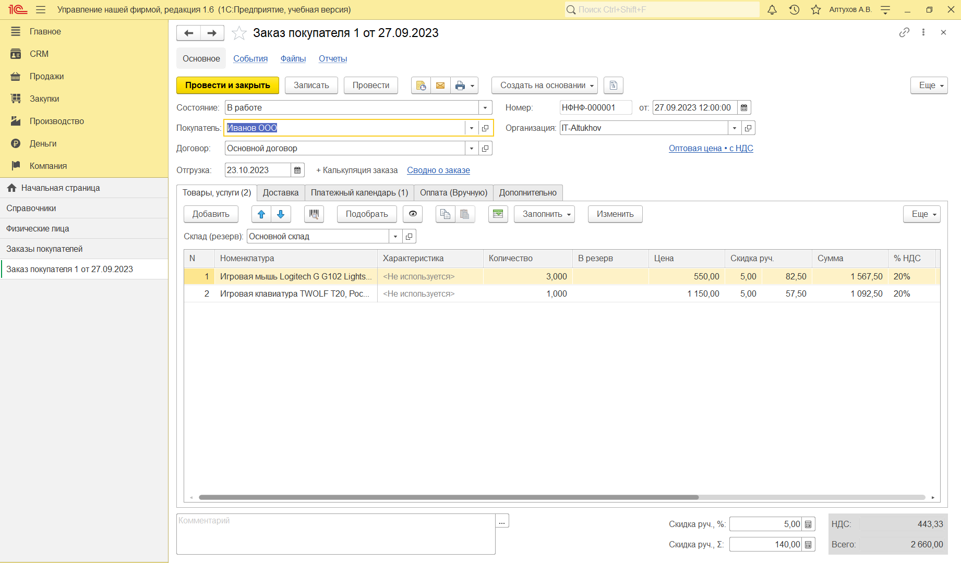

**Рисунок 108 – Резервирование продукции на складе под заказ покупателя**

С заказчиками готовой продукции мы работаем по частичной предоплате безналичным способом, поэтому следует выставить покупателю счет на оплату. Счет покупателю может быть выставлен непосредственно в документе "Заказ покупателя".

Факт поступления денег на расчетный счет отражается документом "Поступление на счет" (см. рис. 109). Его можно загрузить из банк-клиента или ввести на основании заказа покупателя. Документ "Поступление на счет" с видом операции "От покупателя" содержит данные о плательщике (покупателе), дате поступления денег (дата документа) и суммы оплаты. Табличная часть документа предназначена для расшифровки платежа – его можно отнести как аванс по заказу или в колонке "Документ к зачету" указать оплачиваемый документ реализации. В документе "Поступление на счет" можно разнести один платеж по нескольким заказам покупателей (построчно).

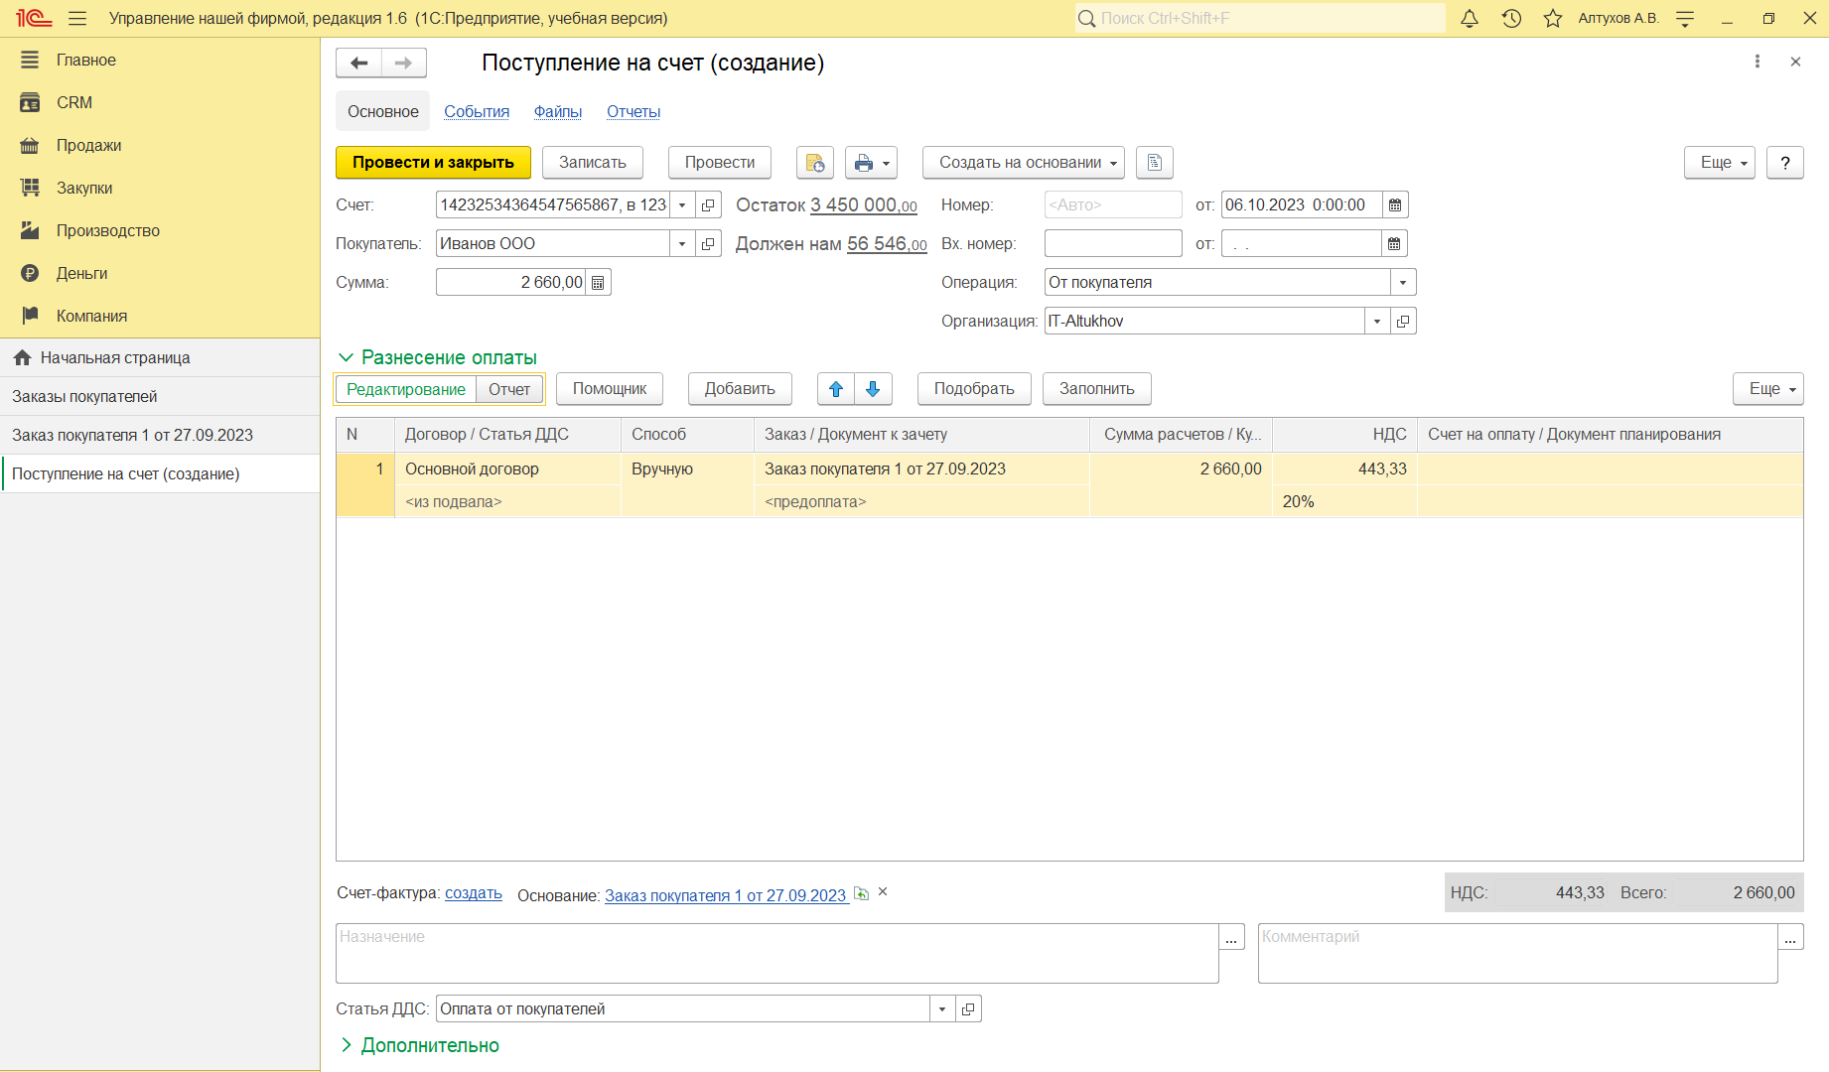**Рисунок 109 – Регистрацию предоплаты по заказу покупателя документом**

Проверить наличие предоплаты по заказу можно в форме заказа, нажав в верхней части документа кнопку "Отчеты" - "Анализ заказа покупателя" (см. рис. 110).

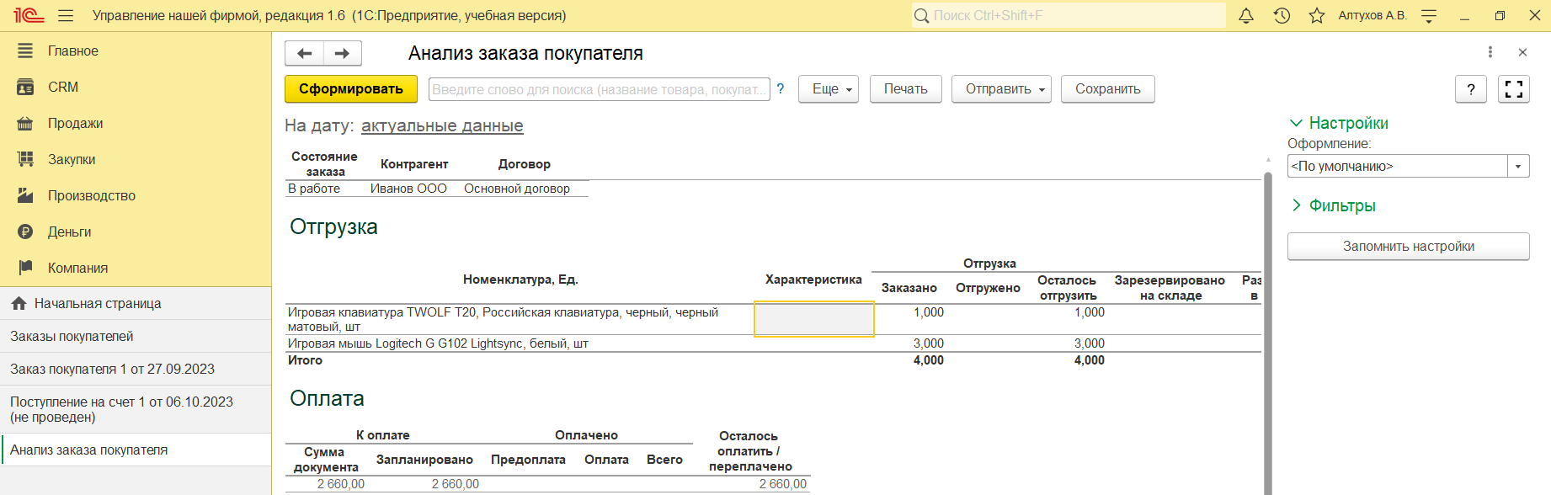

**Рисунок 110 – Отчет «Анализ заказа покупателя»**

Если продукции нет на складе, то недостающее количество нужно заказать в производство. Для этой цели и предназначен документ "Заказ на производство", который введем на основании заказа покупателя. Также изменим состояние заказа покупателя на новое – "В работе". Рассмотрим документ "Заказ на производство" подробнее (cм. рис 111, 112).

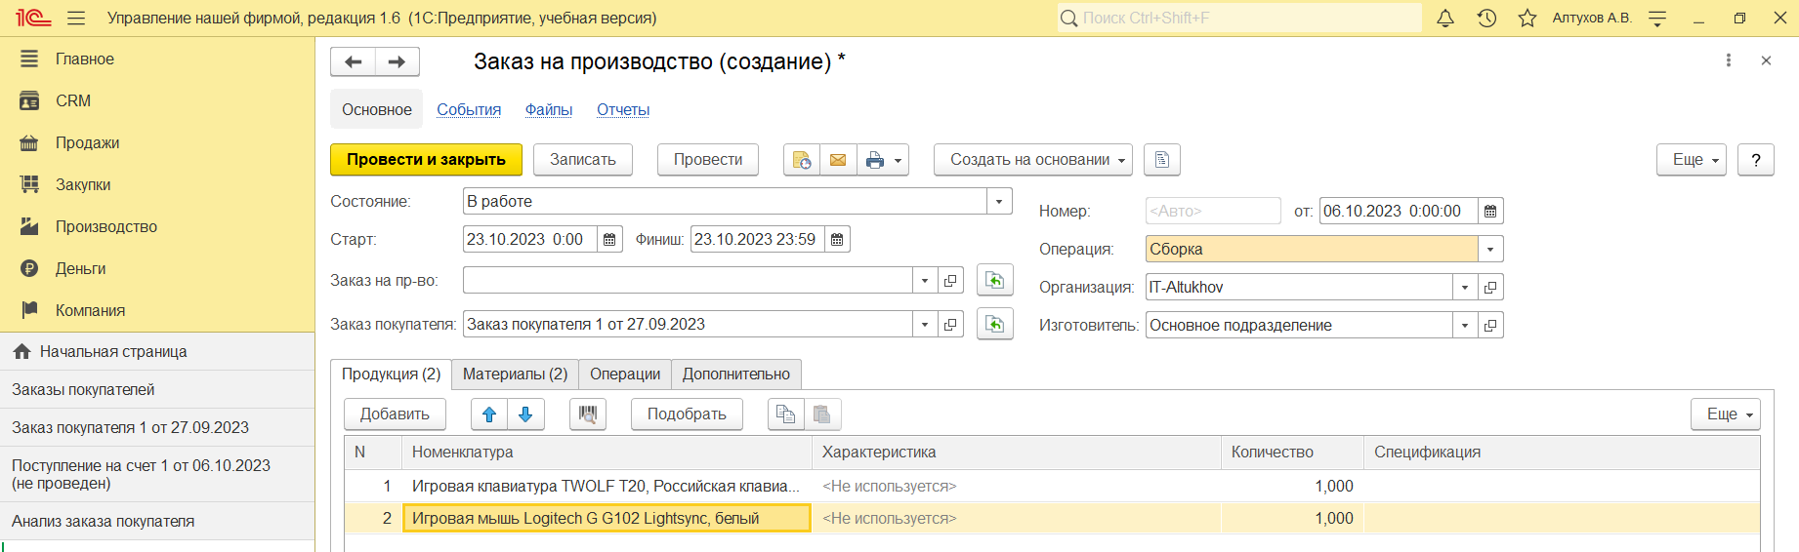

**Рисунок 111 – Создание заказа на производство (продукция)**

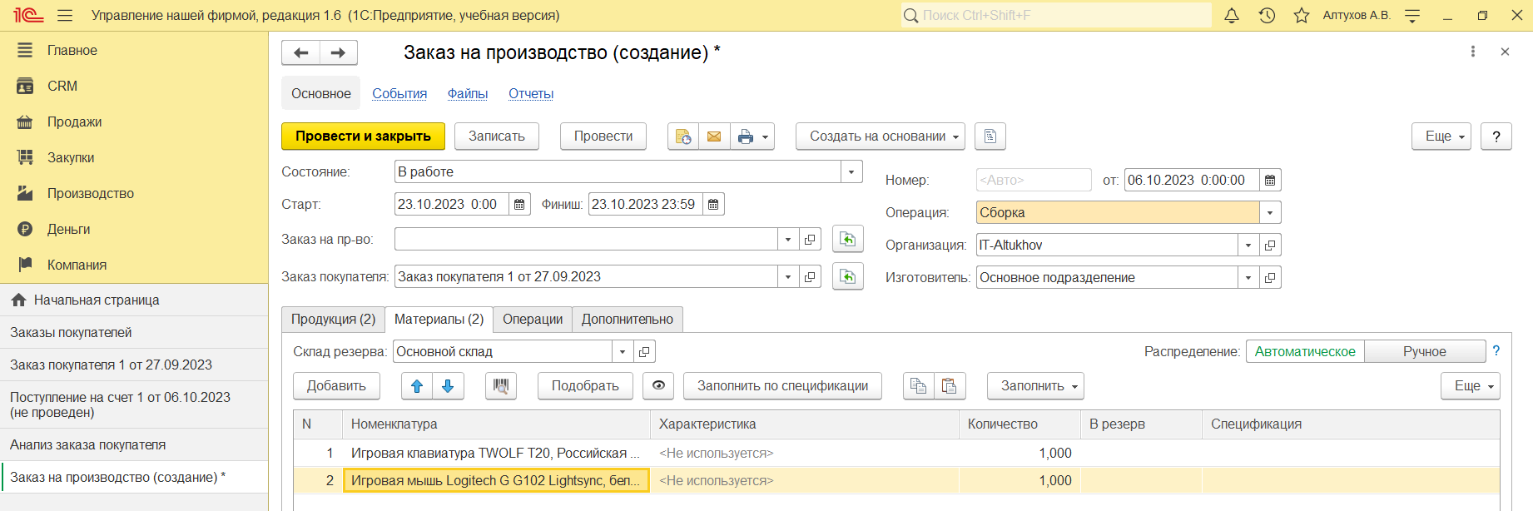

**Рисунок 112 – Создание заказа на производство (материалы)**

В шапке документа указываются:

* "Организация" - наша организация, от лица которой исполняется заказ. "Вид операции" - Сборка или Разборка. "Состояние". Смысл этого реквизита аналогичен смыслу реквизита "Состояние" и в заказах покупателей (что было рассмотрено ранее). Перечень состояний заказов на производство определяется в справочнике "Состояния заказов на производство", доступного на панели навигации в группе "См. также" в разделе "Производство".
* "Изготовитель" - структурная единица компании, которая будет осуществлять производственную деятельность. Это может быть, как склад (например, комплектация или упаковка, розлив на складе), так и подразделение.
* "Склад резерва" - склад, на котором резервируются материалы, необходимые для производства.
* "Старт" и "Финиш" определяют сроки производства. Причем, эти значения рассчитываются программой автоматически исходя из предполагаемой даты отгрузки готовой продукции покупателю (указанной в заказе покупателя) и длительности производства (указанной в реквизите "Срок пополнения, дн." для продукции в справочнике "Номенклатура"). При необходимости, их можно изменить вручную.
* "Заказ покупателя" - заказ покупателя, для обеспечения которого предназначен данный заказ на производство.
* Реквизиты на вкладке "Продукция" определяют, что именно и в каком количестве должно быть произведено, а также – по какой спецификации. В одном документе "Заказ на производство" можно указать несколько видов производимой продукции.
* Вкладка "Материалы" определяет потребность в материалах для производства. Данные на вкладке можно заполнить автоматически на основе данных спецификации, указанной во вкладке "Продукция". Перечень сформированных заказов на производство доступен в разделе "Производство" по ссылке "Заказы на производство" на панели навигации.

Для проведения контроля того, все ли заказы покупателей попали в план производства, можно сформировать отчет "Выполнение заказов" из раздела "Продажи" или отчет "Размещение заказов" (см. рис. 113, 114).

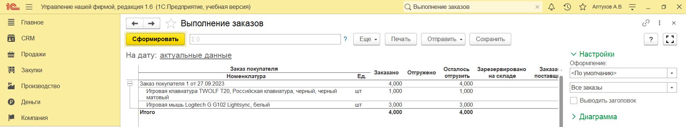

**Рисунок 113 – Отчет «Выполнение заказов»**

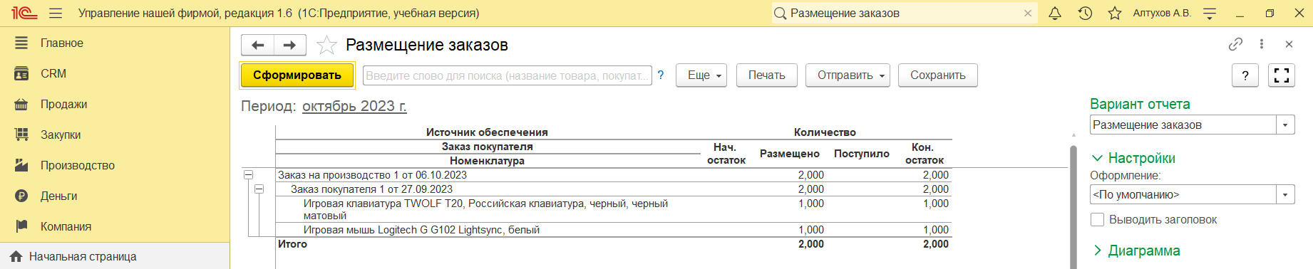

**Рисунок 114 – Отчет «Размещение заказов»**

После осуществления фактического выпуска продукции ответственный оформляет документ "Производство". Ответственный ставит отметку о выполнении заказа в документе заказ на производство –состояние "Завершен".

Рассмотрим подробнее документ "Производство", который доступен в разделе "Производство" (см. рис. 115, 116).

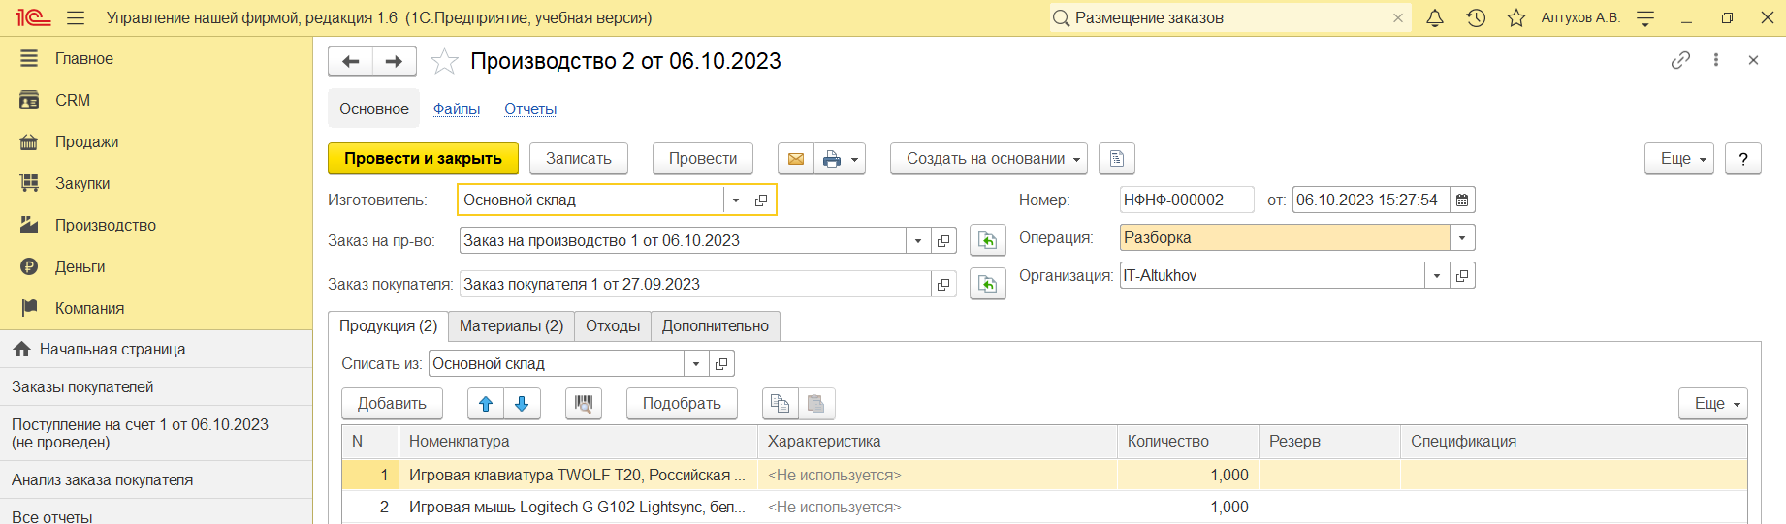

**Рисунок 115 – Документ «Производство». Вкладка «Продукция»**

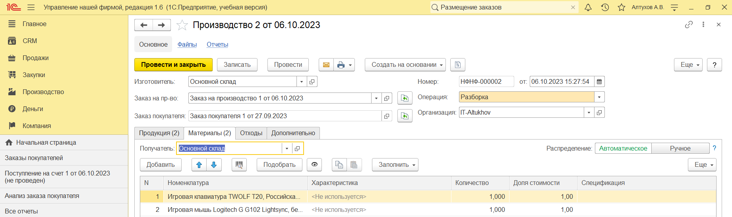

**Рисунок 116 – Документ «Производство». Вкладка «Материалы»**

Смысл большинства реквизитов документа "Производство" интуитивно понятен, остановимся лишь на некоторых из них.

* "Изготовитель" – структурная единица, которая осуществила выпуск продукции. Это может быть, как производственное, так и складское подразделение (в зависимости от специфики деятельности конкретной компании).
* "Получатель" – структурная единица, куда будет оприходована готовая продукция. Как правило, это – склад.
* "Списать из" – структурная единица, из которой будут списаны материалы, потраченные на выпуск продукции, указанные в табличной части документа. Это может быть, как складское подразделение, так и производственное (если материалы были предварительно отпущены со склада в производство с помощью документа "Перемещение запасов").
* "Отходы". Вкладка табличной части, на которой перечисляются возвратные отходы, если таковые получились в процессе производства.

При проведении документа в программе происходит следующее:

* Отражается выпуск готовой продукции.
* Отражается факт исполнения заказа на производство, что можно видеть, например, в отчете "Заказы на производство".
* Материалы, указанные в табличной части документа, списаны на выпуск продукции из подразделения, указанного в реквизите "Списать из", в натуральном и стоимостном выражении.
* Возвратные отходы, перечисленные на вкладке "Отходы", приходуются в подразделение, указанное на вкладке "Отходы" как "Получатель", в натуральном выражении.

Убедиться в том, что продукция выпущена или лежит на складе под заказы покупателей можно, например, с помощью отчета "Анализ выполнения

заказов покупателей", приведенном на рис. 117. Отчет доступен в разделе "Продажи".

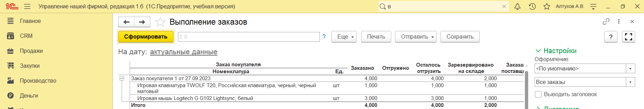**Рисунок 117 – Отчет «Выполнение заказов»**

Итак, с оформлением фактического выпуска все просто. Но ведь необходимо не только учитывать фактический выпуск продукции, но также и контролировать соответствие факта плану, то есть - заданиям на производство. И в первую очередь, здесь идет речь о контроле сроков исполнения, ведь в заказах клиентов указаны конкретные даты, к которым нужно уже отгрузить готовую продукцию. Срыв сроков поставки может неблагоприятно сказаться на отношениях с покупателем, поэтому вопрос контроля сроков исполнения заказов попадает под пристальное внимание руководителя. Для контроля исполнения заказов на производство предназначен отчет "Заказы на производство", доступный в разделе "Производство"(см. рис. 118).

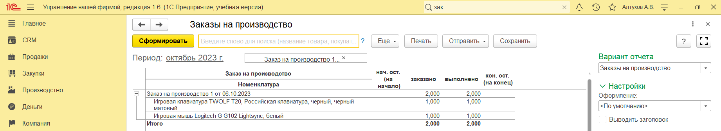

**Рисунок 118 – Отчёт «Заказы на производство»**

После того, как продукция выпущена, следующим этапом цепочки обслуживания покупателя является отгрузка ему готовой продукции со склада. В программе оформляется документом "Расходная накладная". Список документов "Расходная накладная" доступен в разделе " Продажи".

Документ "Расходная накладная" вводим на основании заказа покупателя (см. рис. 119).

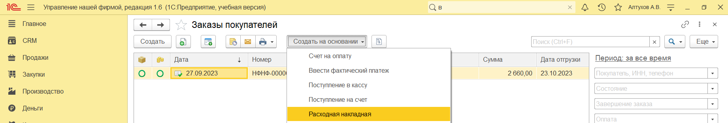

**Рисунок 119 – Ввод документа «Расходная накладная»**

Итак, расходная накладная. Внешний вид документа представлен на рис. 120, 121. Большинство реквизитов расходной накладной заполняются из документа "Заказ покупателя", на основании которого вводится данная накладная. Необходимо проверить и, при необходимости, скорректировать следующие реквизиты:

* "Склад" - структурная единица, в которой находится подлежащая отгрузке продукция, и "Ячейка" (если используется);
* "Подразделение" (на вкладке "Дополнительно") – структурная единица, которая выполняет продажу;
* "Ответственный" (на вкладке "Дополнительно") – сотрудник, отвечающий за отгрузку, чаще всего – это менеджер по продажам, заключивший сделку;
* "Грузоотправитель" и "Грузополучатель" (ссылка "Реквизиты печати" на вкладке "Дополнительно") – реквизиты, необходимые для заполнения печатной формы накладной и счета-фактуры. Если грузополучатель совпадает с покупателем, а грузоотправитель – наша фирма, от лица которой отгружается продукция, то реквизиты "Грузоотправитель" и "Грузополучатель" можно не заполнять.

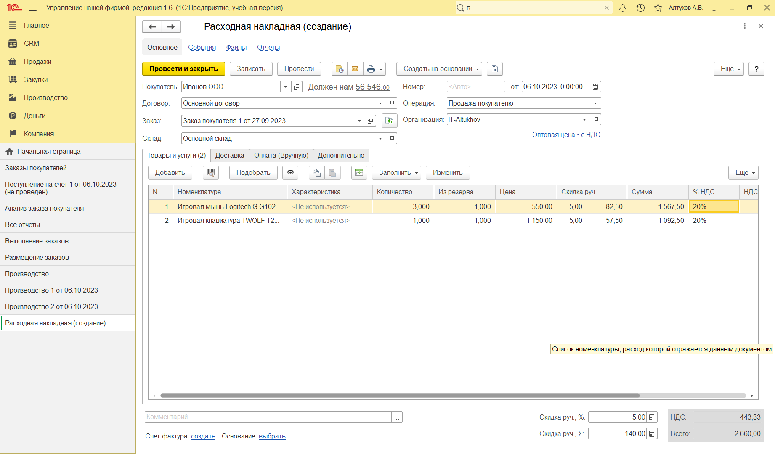

**Рисунок 120 – Расходная накладная. Вкладка «Товары и услуги»**

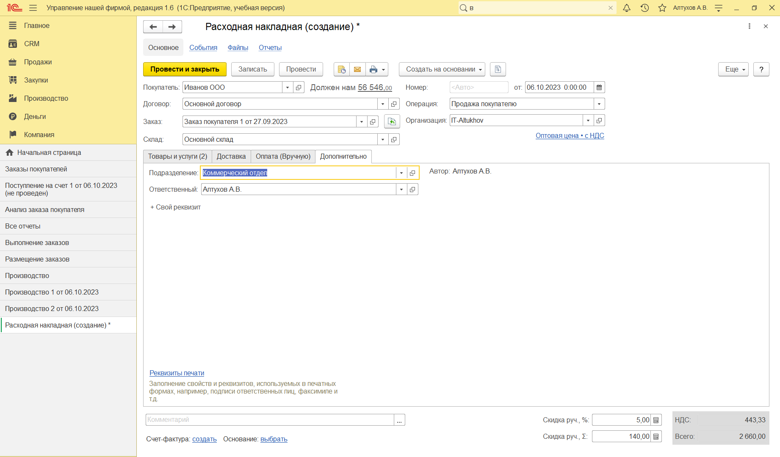

**Рисунок 121 – Расходная накладная. Вкладка «Дополнительно»**

При проведении документа "Расходная накладная" продукция фактически отгружается со склада, и изменяется состояние взаиморасчетов с покупателем.

В документе "Расходная накладная" предусмотрено несколько видов печатных форм (см. рис. 122).

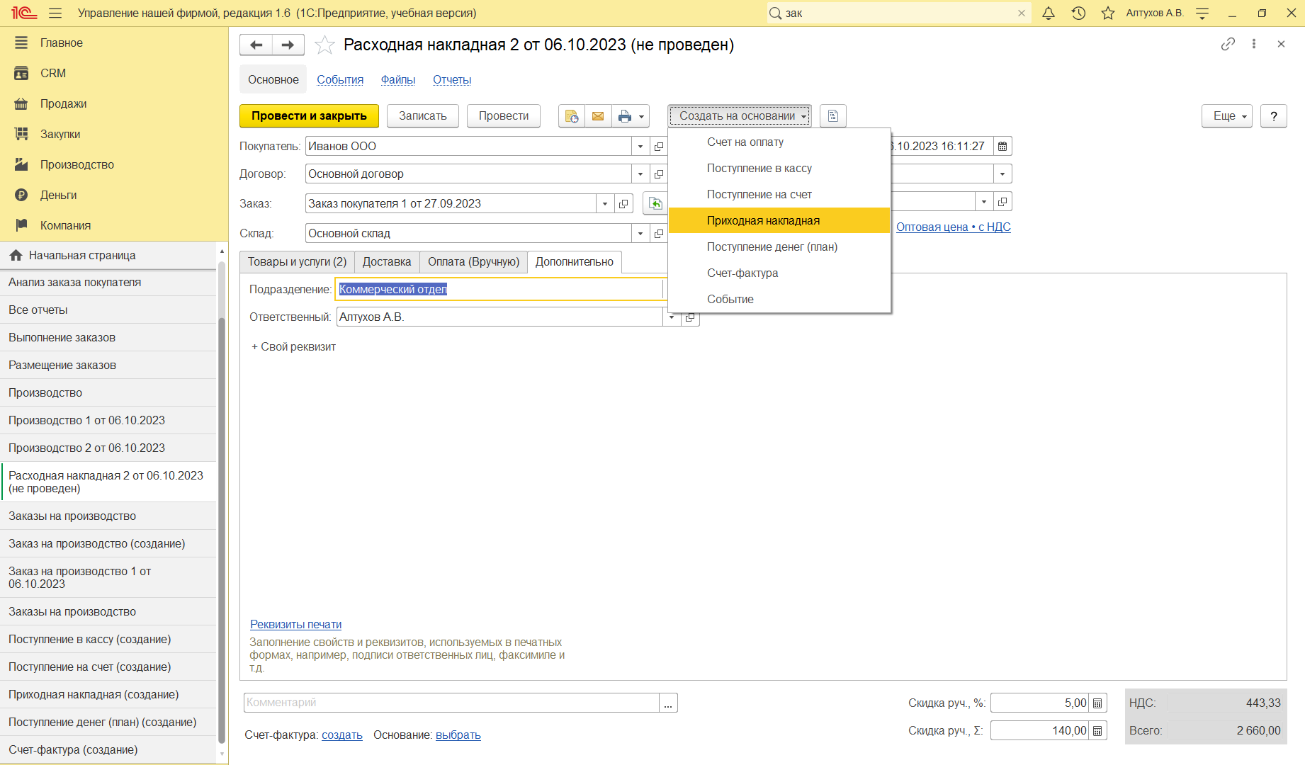

**Рисунок 122 – Печатные формы документа «Расходная накладная»**

Счет-фактура вводится в программе отдельным документом, на основании расходной накладной, и документ "Счет-фактура" имеет печатную форму, соответствующую требованиям законодательства.

В документе "Расходная накладная" существует также возможность выполнить зачет авансового платежа, если таковой имеется по покупателю. Нажатием на кнопку "Подобрать", расположенную на вкладке "Предоплата", можно проверить наличие аванса (см. рис. 123) и на основании этой информации заполнить значение реквизита "Документ".

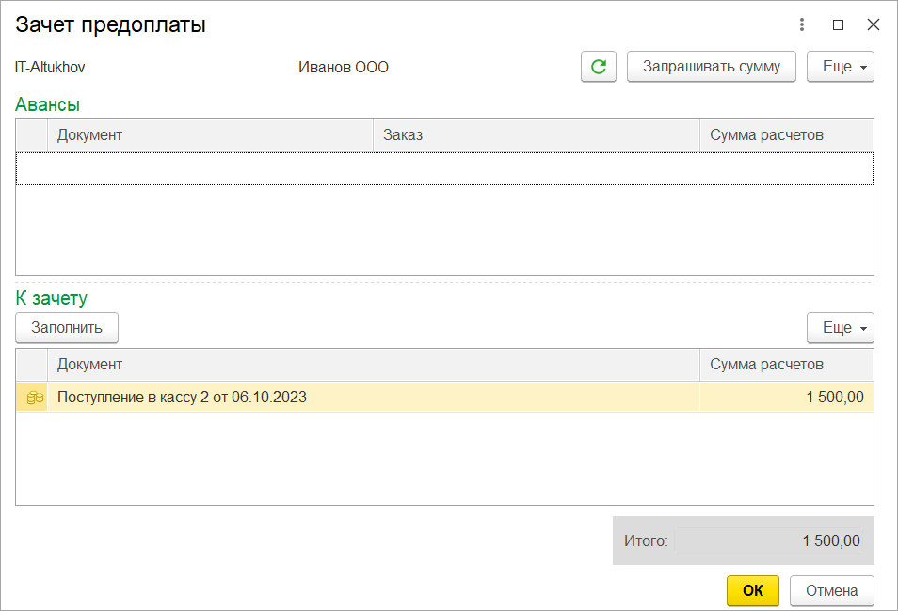

**Рисунок 123 – Проверка наличия аванса покупателя**

Также существует возможность автоматического зачета аванса (программа сама определит наличия аванса и зачтет его при проведении расходной накладной). Использование автоматического зачета аванса устанавливается в программе с помощью флажка "Автозачет авансов", для доступа к которому нужно зайти по ссылке "Еще больше возможностей", далее "Деньги". Сумма, указанная на вкладке "Предоплата", и будет зачтена в счет оплаты по данной накладной.

Проверить полную отгрузку и полную оплату по заказу можно или в отчете "Анализ заказа покупателя" (открыть из самого заказа), или в сводном отчете по всем заказам "Отгрузка и оплата по заказам" (см. рис. 124) в

разделе "Продажи". Так как заказ полностью отгружен и оплачен, переводим его в статус "Завершен" и проводим (см. рис. 125).

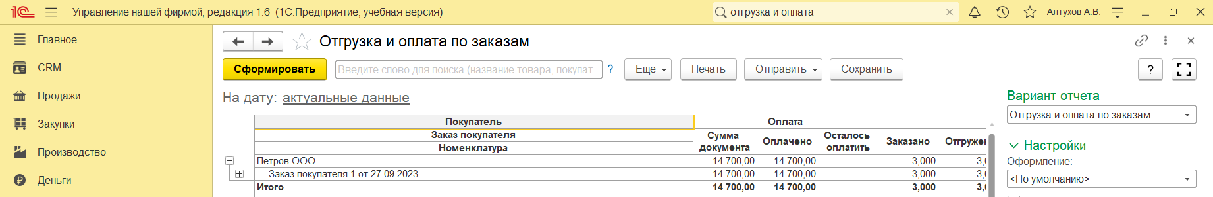

**Рисунок 124 – Отчет «Анализ заказа покупателя»**

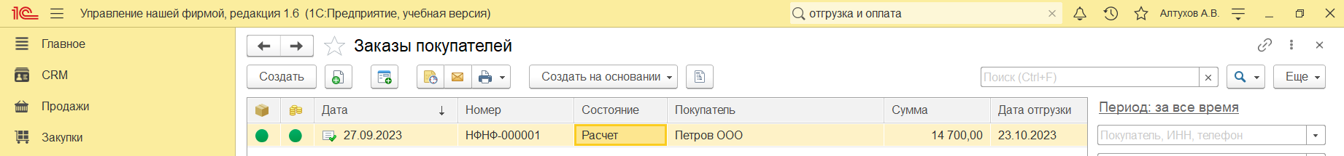

**Рисунок 125 – Завершенный заказ покупателя**

# Выполнение заказа покупателя на товары

Обычно для малого бизнеса характерно производство под конкретный заказ, а значит – отсутствие готовой продукции на складе, а вот что касается покупных товаров, то обычно некоторый складской запас все же имеется. А значит, типичны ситуации резервирования лежащего на складе товара под поступающие заказы от покупателей. Поэтому здесь мы рассмотрим вопрос резервирования более подробно.

Итак, есть заказ на поставку покупных товаров (см. рис. 126).

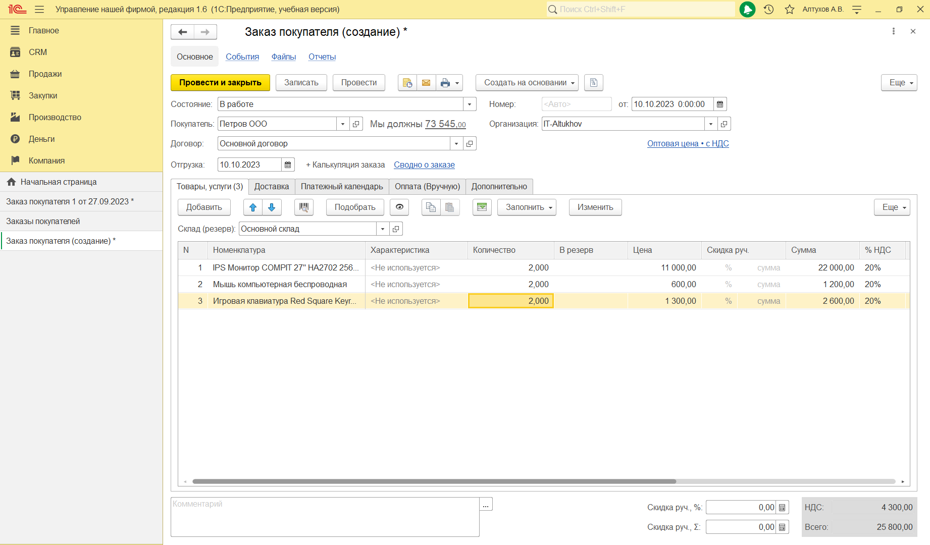

**Рисунок 126 – Заказ покупателя на приобретение товаров**

Товары мы продаем только после полной предоплаты, поэтому сначала получаем деньги (см. рис. 127) и регистрируем их поступление документом "Поступление на счет" с признаком аванса. Проверить сумму предоплаты по заказу можно в отчете "Выполнение заказов" (см. рис. 128).

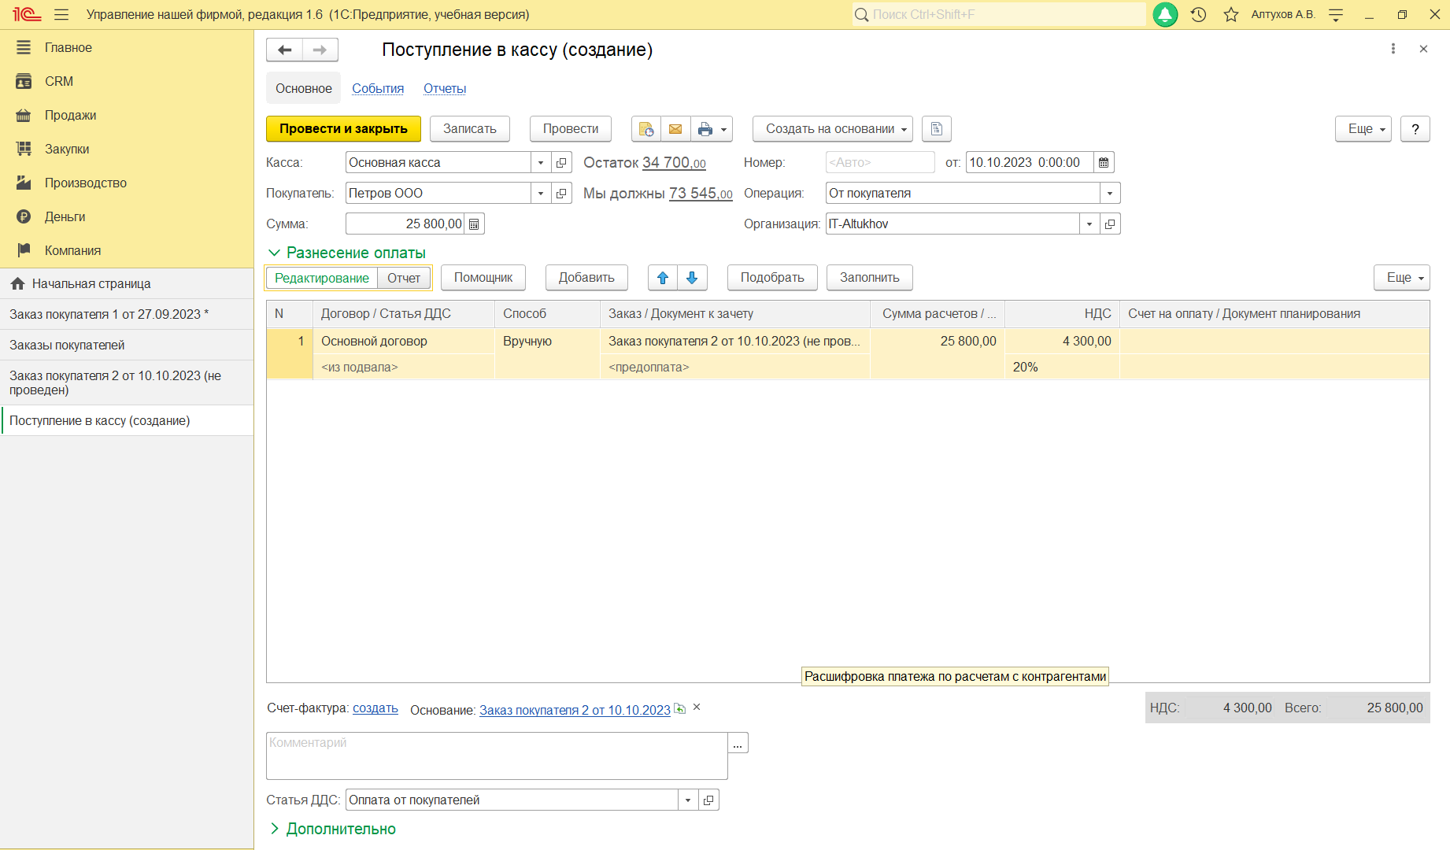

**Рисунок 127 – Поступление в кассу**

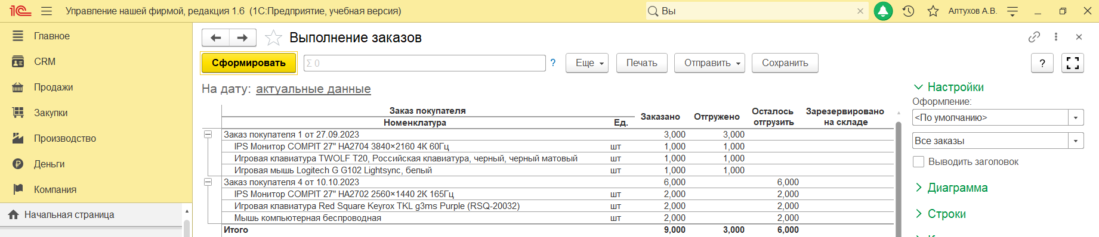

**Рисунок 128 – Выполнение заказов**

После получения денег переводим заказа покупателя в статус "В работе" (см. рис. 129) и работаем над его обеспечением.

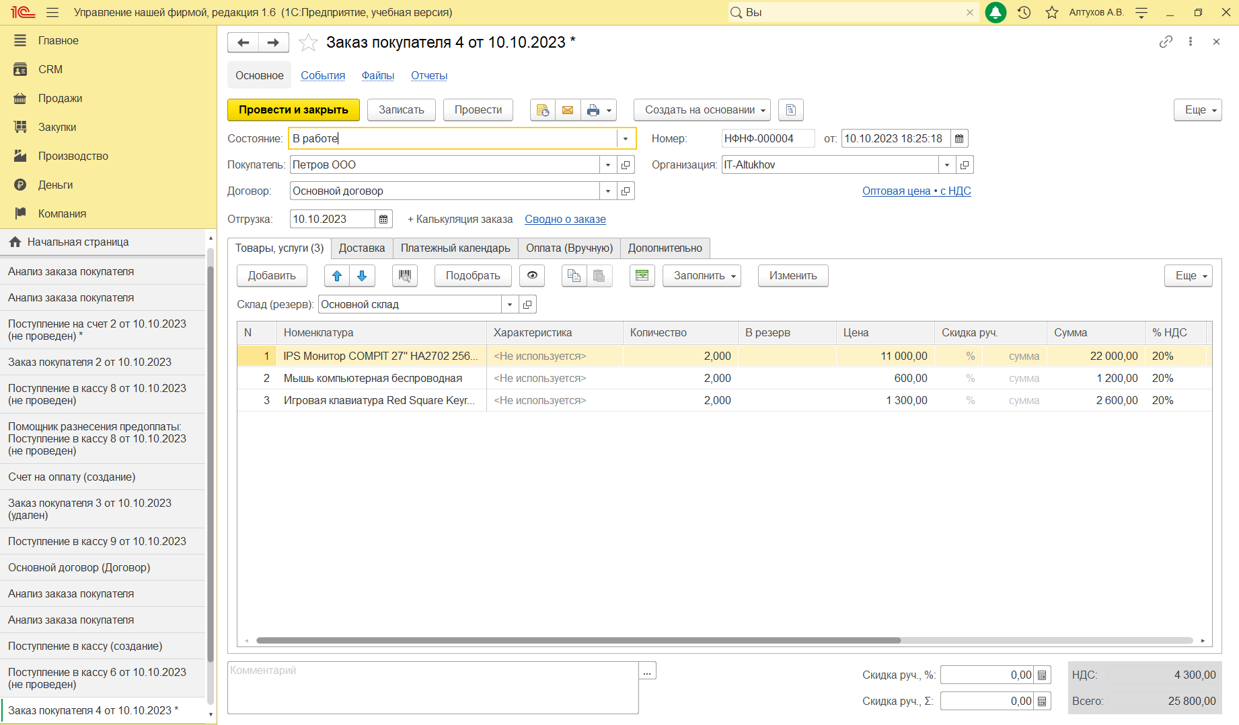

**Рисунок 129 – Перевод статуса «Расчет» в статус «В работе»**

Для обеспечения потребности по заказу необходимо, в первую очередь, зарезервировать товары в месте их хранения (см. рис. 130).

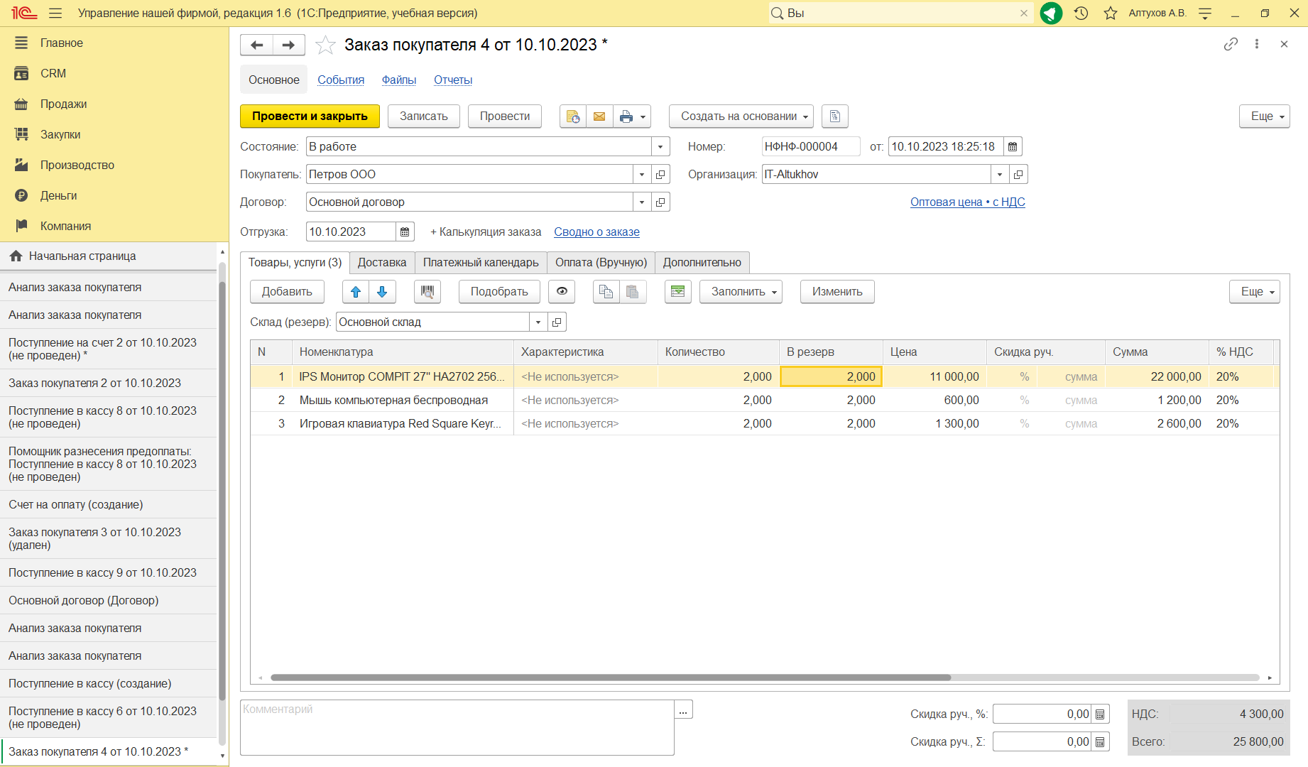

**Рисунок 130 – Резервирование товаров для покупателя**

После проведения документа "Заказ покупателя", товары на складе резервируются под данный заказ, что мы сможем увидеть в отчете "Анализ выполнения заказов покупателей" (см. рис. 131).

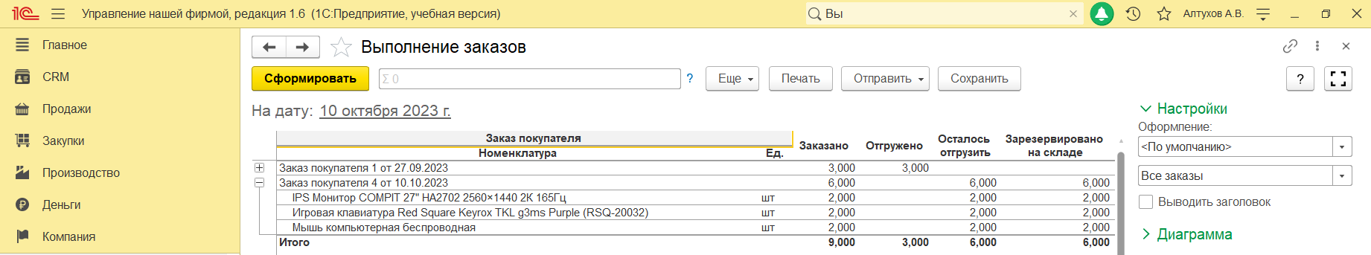

**Рисунок 131 - Заказы, товары по которым ещё не были отгружены**

Приступаем к отгрузке товаров, зарезервированных ранее на складе. В программе отгрузка товаров выполняется абсолютно аналогично тому, как мы выполняли ранее отгрузку продукции. Вводим документ "Расходная накладная" (см. рис. 132) на основании "Заказа покупателя", заполняем недостающие реквизиты, печатаем необходимые формы и проводим документ. После чего оформляем счет-фактуру и переводим заказ в статус "Завершен" (см. рис. 133).

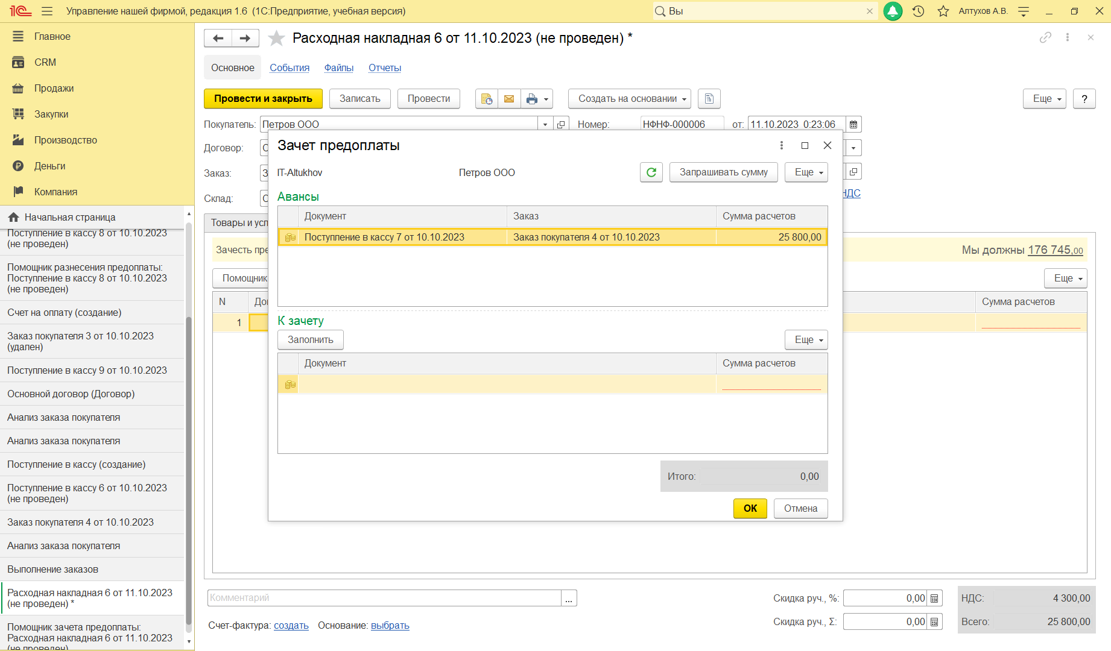

**Рисунок 132 – Создание расходной накладной по заказу покупателя**

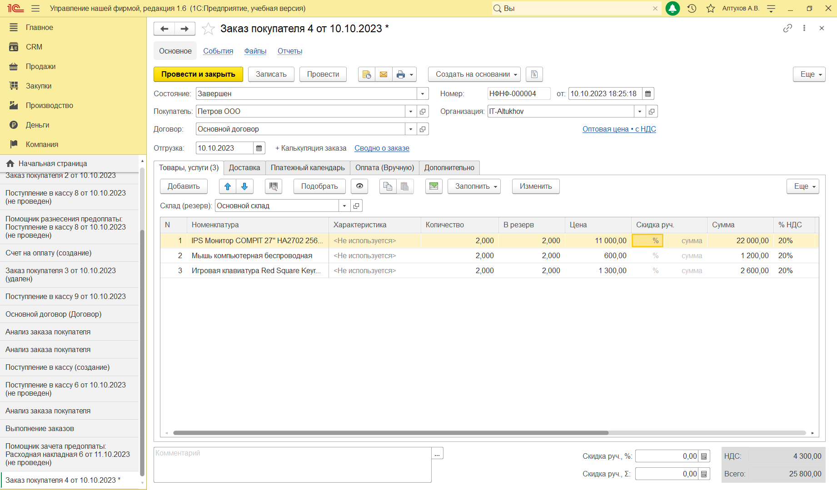

**Рисунок 133 – Перевод заказа покупателя в статус «Завершен»**

# Практикум №1

Отражение в программе цепочки обслуживания покупателя товаров.

* 2 числа на выставке «Технологии 2021» к нашему стенду подошел представитель компании «Студия Успеха» и попросил прайс-лист.

Взамен оставил свою визитку: Ефимов Евгений, генеральный директор, телефон рабочий – 89134678254, адрес эл. почты – evgesha@mail.ru

* 8 числа сотрудница отдела продаж Бегунова Анна разбирала пачку визиток с выставки. Когда она позвонила Анне из организации «Студия Успеха», то выяснилось, что её компания заинтересована в сотрудничестве и готова подписать договор.
* 12 числа от «Студии Успеха» был получен заказ: 18.5” Монитор HP V19, Клавиатура проводная Logitech K120 2 штуки. Заказ оформлен менеджером по продажам Бегуновой Анной. Отгрузка всех товаров по заказу запланирована на 15 число.
* В тот же день, 12 числа, покупатель перечислил на наш расчетный счет 50% - предоплату по заказу.
* 14 числа состоялась отгрузка товаров по заказу, оформлены накладная и счет-фактура. Перед тем, как распечатывать накладную об отгрузке, менеджер по продажам Бегунова Анна проверила наличие предоплаты.

Для начала создадим 2 события. Первое событие – личная встреча, где Анна Алексеева оставила свою визитку (см. рис. 134). Второе событие – телефонный звонок, который привел к подписанию договора (см. рис 135).

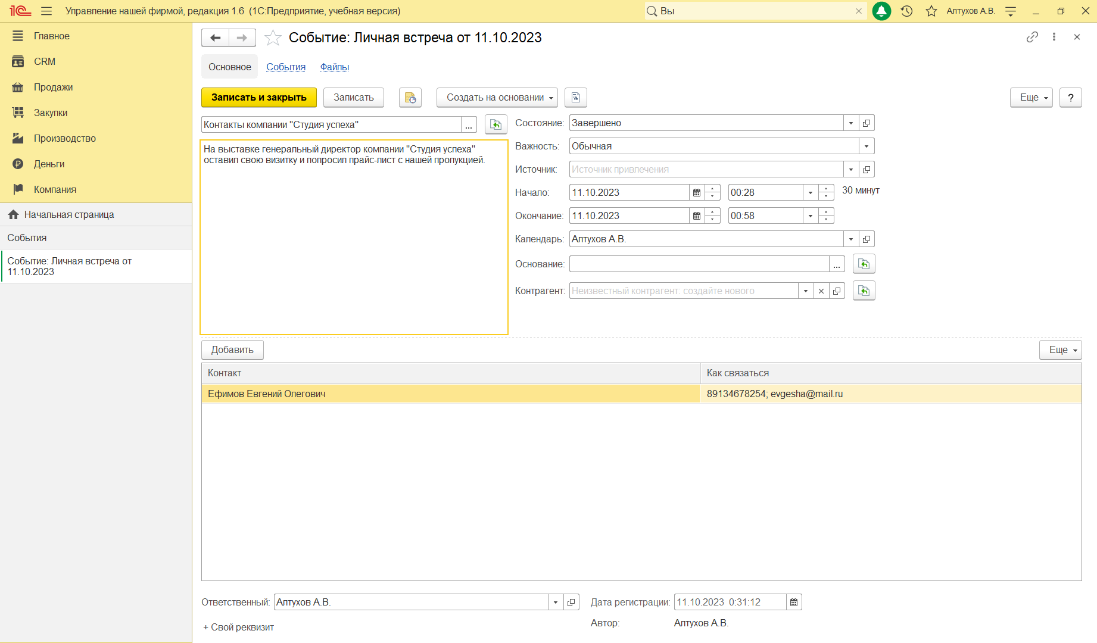

**Рисунок 134 – Создание события – личной встречи**

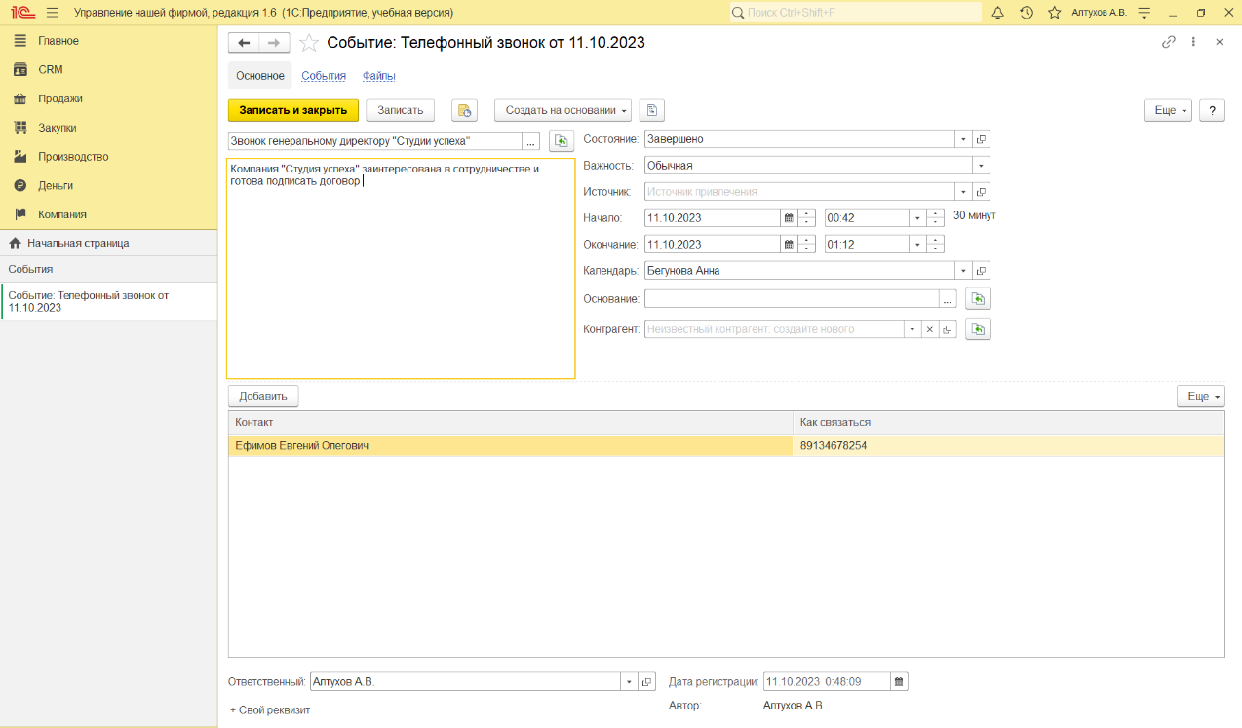

**Рисунок 135 – Создание события – телефонный звонок**

Теперь перейдем к созданию заказа покупателя (см. рис. 136).

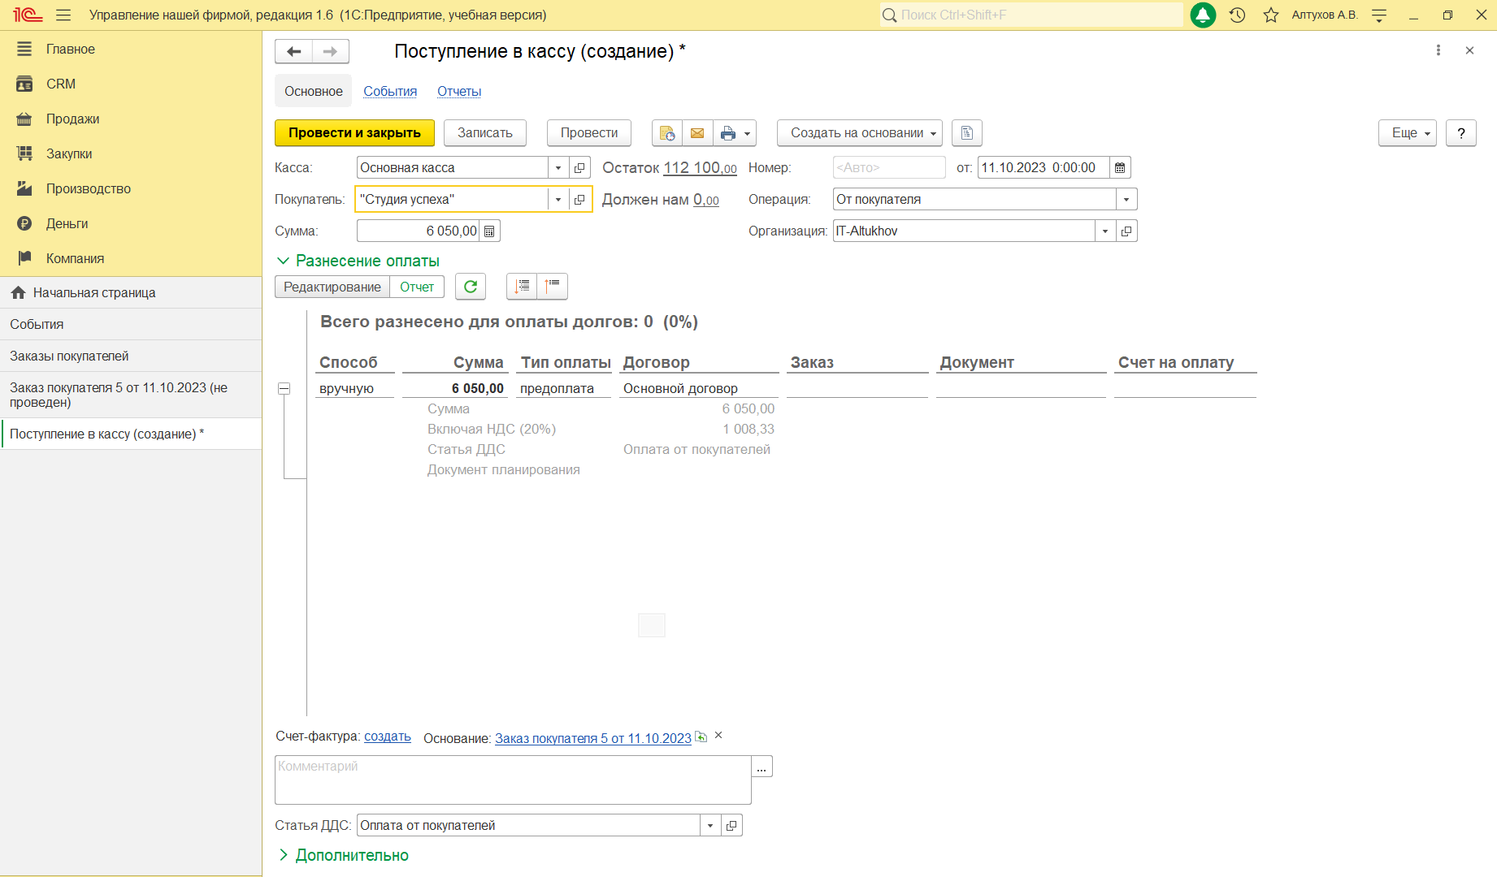

**Рисунок 136 – Создание заказа покупателя**

Затем зарегистрируем поступление на счет 50% предоплаты (см. рис 137,

138).

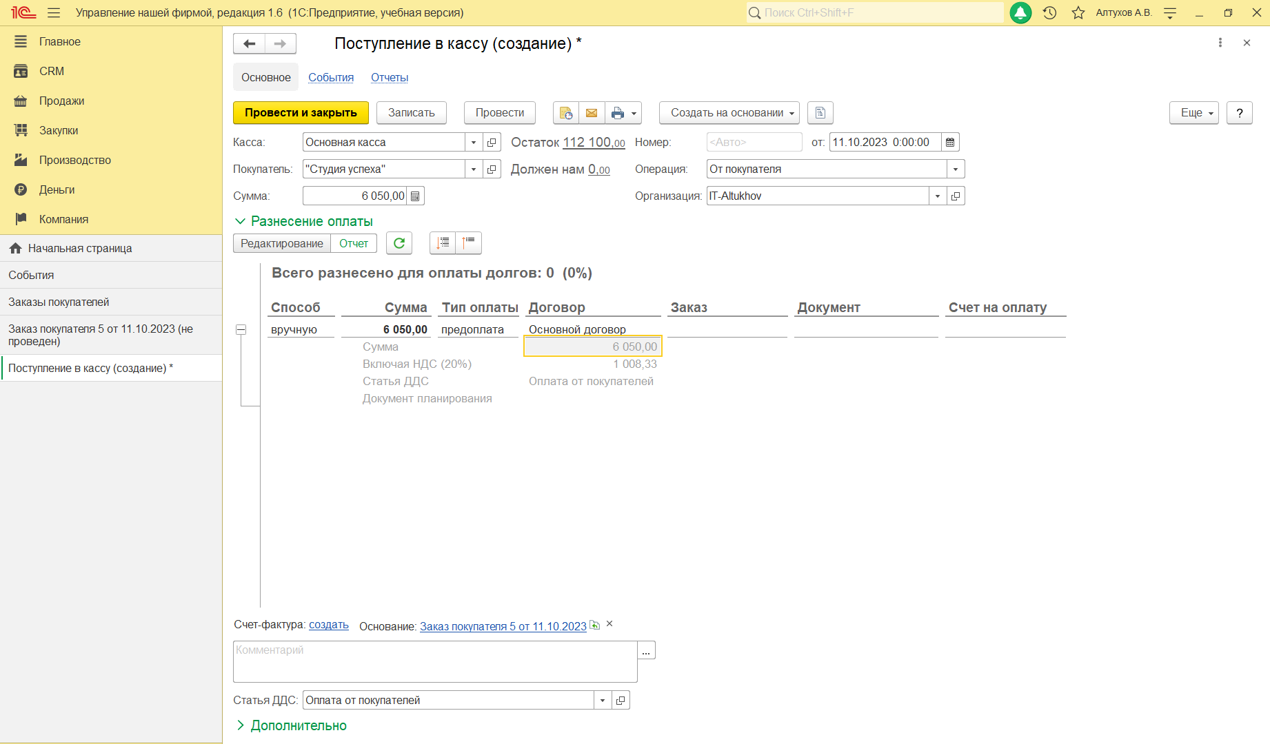

**Рисунок 137 – Создание поступления в кассу от покупателя**

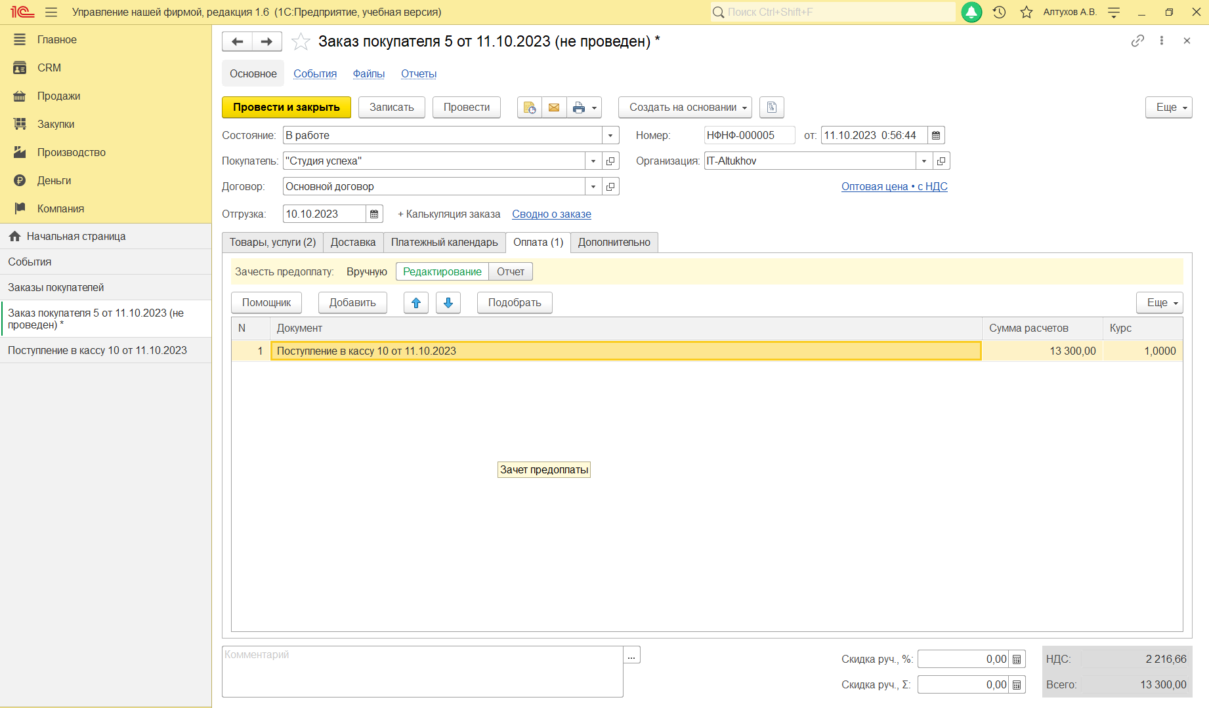

**Рисунок 138 – Добавление в заказ информации о 50% предоплате**

Теперь создадим на основании заказа расходную накладную и зачтём предоплату (см. рис 139).

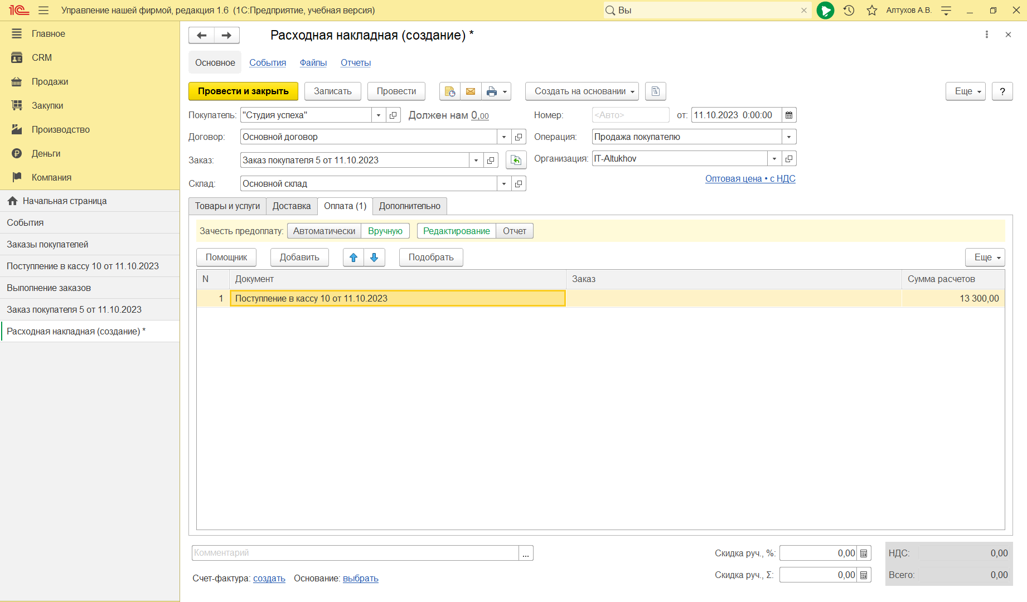

**Рисунок 139 – Расходная накладная**

Создадим отчет «Выполнение заказов» и проверим отгружен ли товар (см. рис. 140)

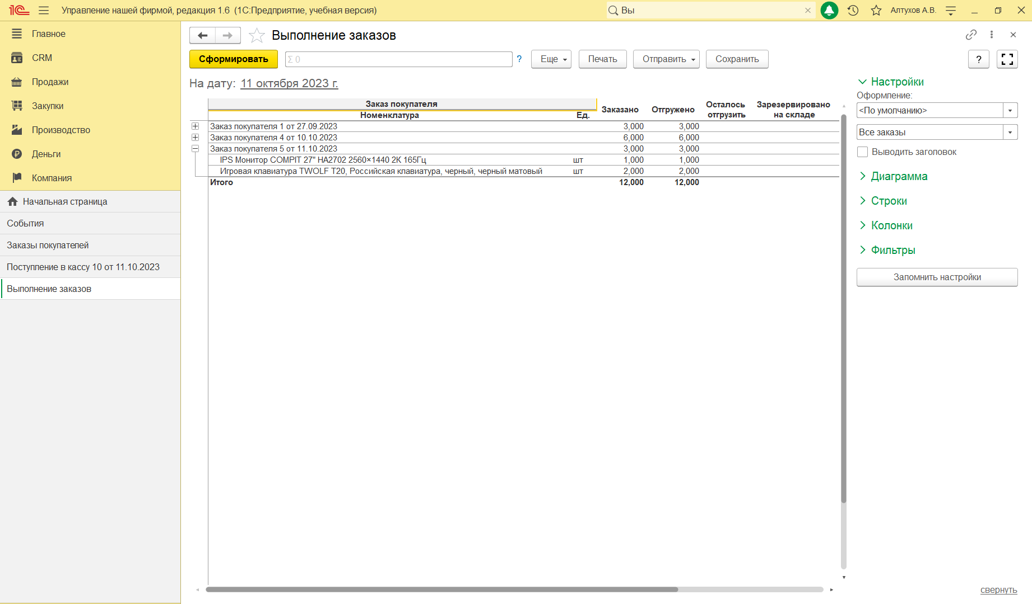

**Рисунок 140 – Отчёт «Выполнение заказов»**

# Практикум №2

Отражение в программе цепочки обслуживания покупателя продукции.

* 7 числа в отдел продаж позвонила Круглова Антонина из

«Технологического Центра Дубай» с целью уточнить стоимость набора

«Монитор + Мышь Logitech». Антонина общалась с менеджером по продажам Бегуновой Анной. Договорились, что Антонина согласует вопрос закупки набора с руководителем и сама перезвонит до конца недели.

* В тот же день Антонина перезвонила Анне и заказала набор «Монитор

+ Мышь Logitech» в количестве 1 штуки. Отгрузку и оплату по заказу запланировали на 13 число.

* В целях обеспечения потребности по заказу покупателя

«Технологический Центр Дубай» в производственный отдел 8 числа был передан заказ на производство 1 шт. набора «Монитор + Мышь Logitech». Ответственным за производство назначена Масловская.

* Утром 13 числа готовый набор «Монитор + Мышь Logitech» был принят на Основной склад. Одновременно Масловская отчиталась о расходе комплектующих: фактический расход комплектующих совпал с нормативным, указанным в спецификации.
* Отгрузка продукции покупателю состоялась в срок. Менеджер по продажам Бегунова Анна оформила накладную и счёт-фактуру.

Для начала создадим события. Первым событием будет звонок Кругловой Антонины с целью уточнить стоимость набора (см. рис. 141). Вторым событием будет звонок Кругловой Антонины с целью заказа товара (см. рис. 142).

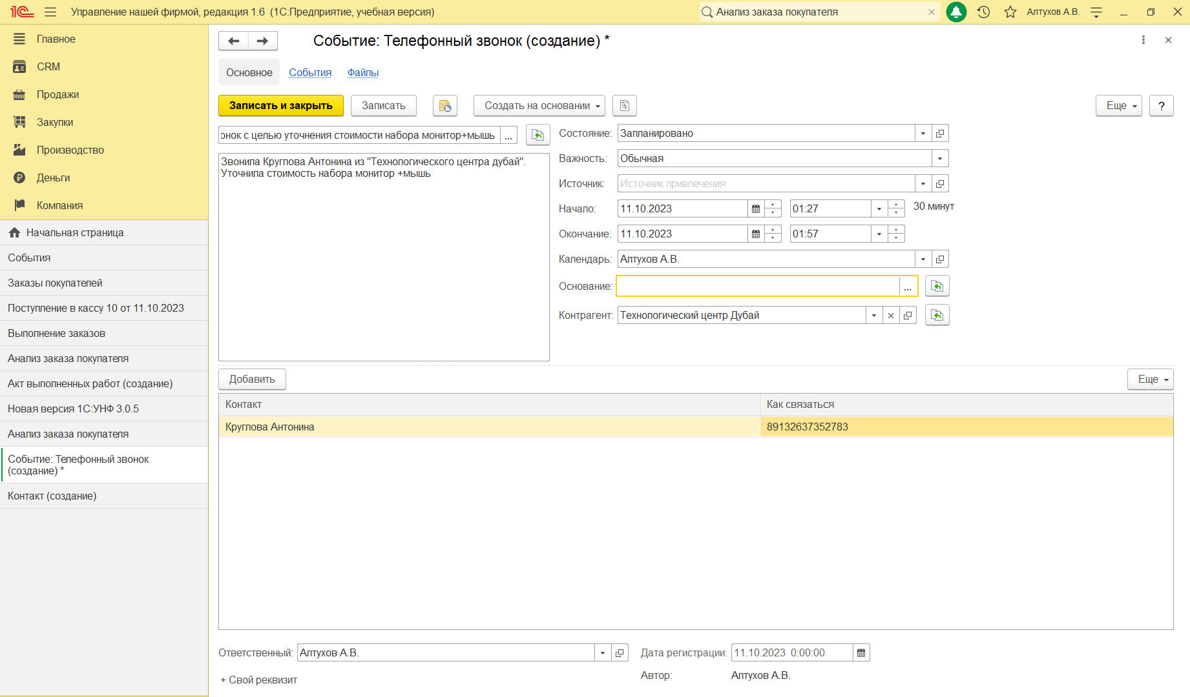

**Рисунок 141 – Создание первого телефонного звонка**

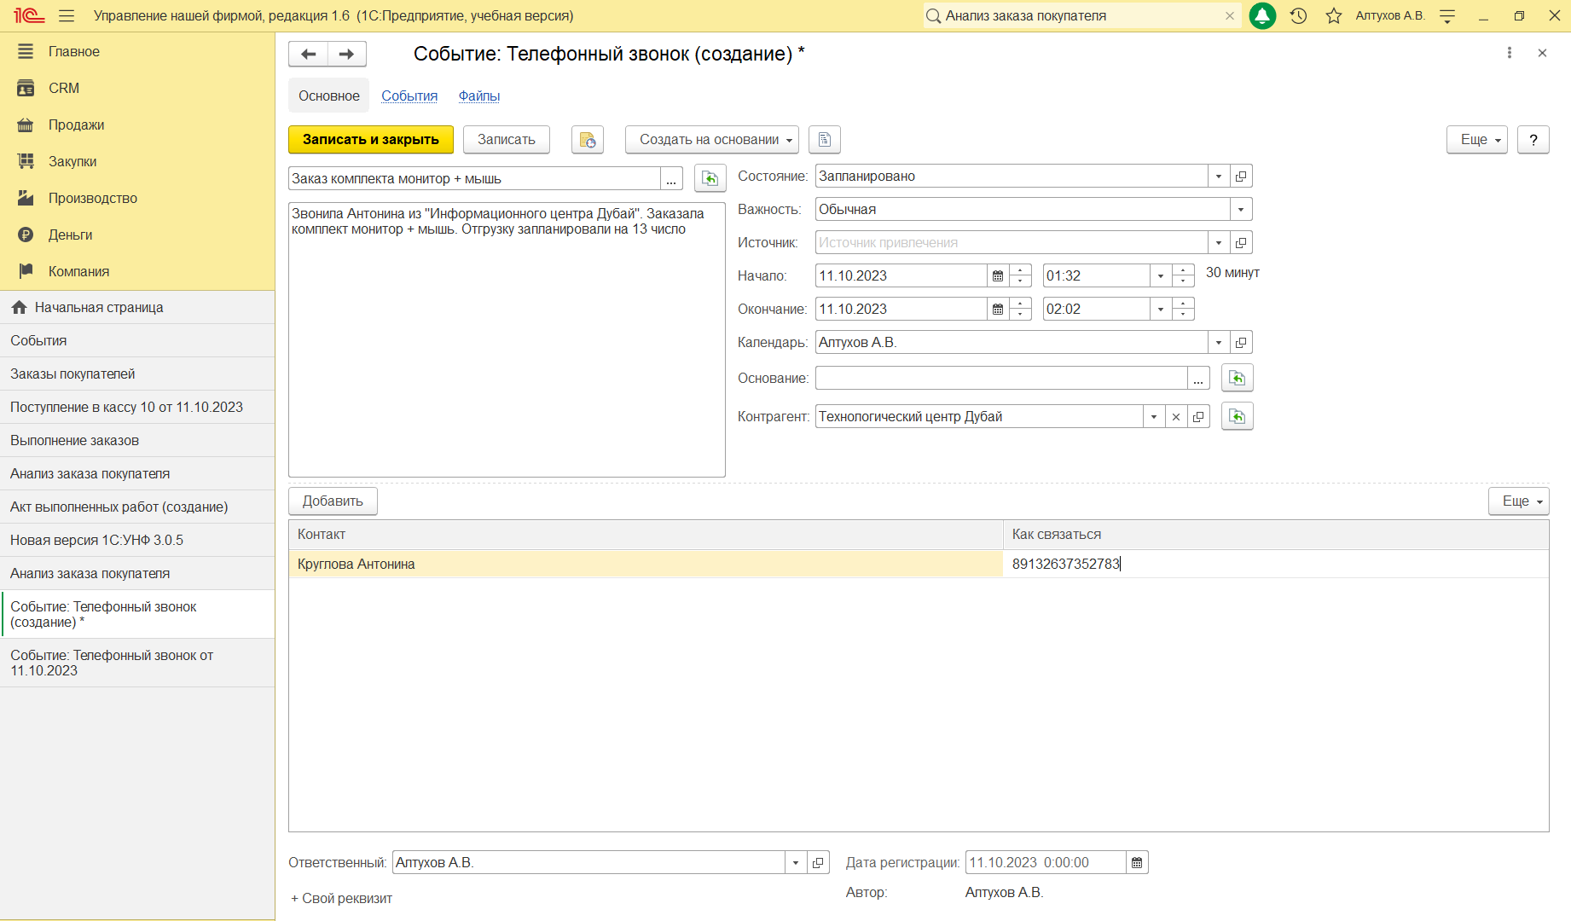

**Рисунок 142 – Создание второго телефонного звонка**

Прейдем к созданию заказа (см. рис. 143).

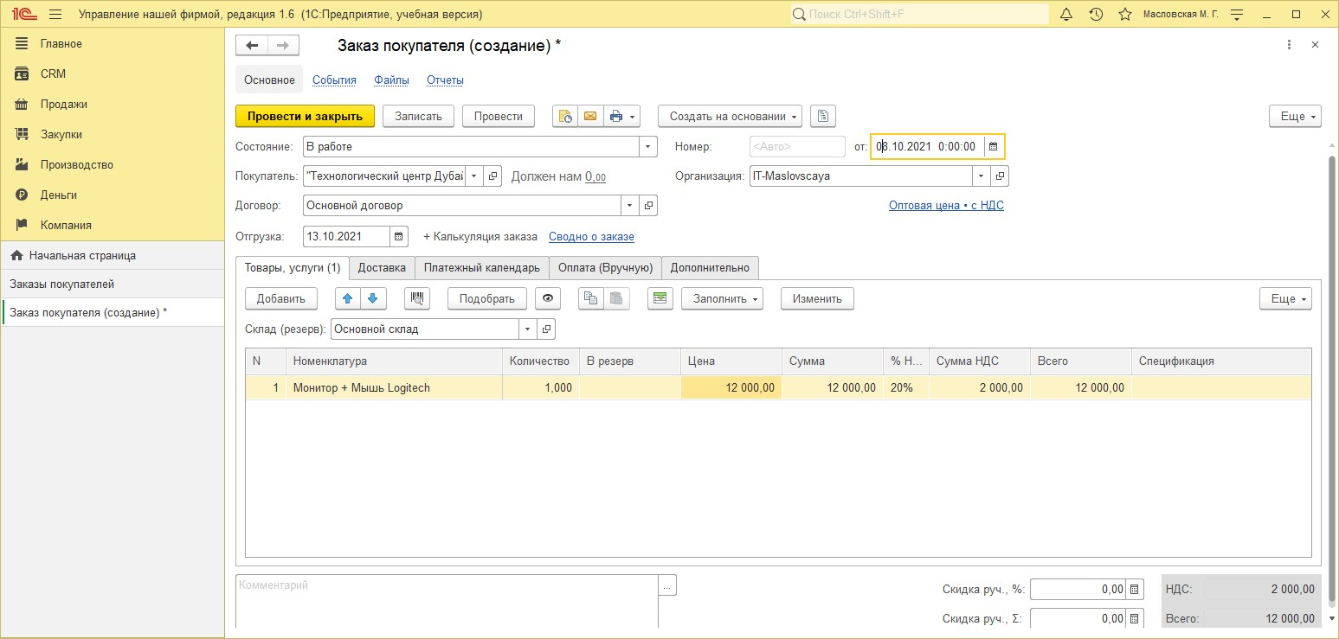

**Рисунок 143 – Создание заказа покупателя**

Запланируем оплату на 13 октября (см. рис. 144).

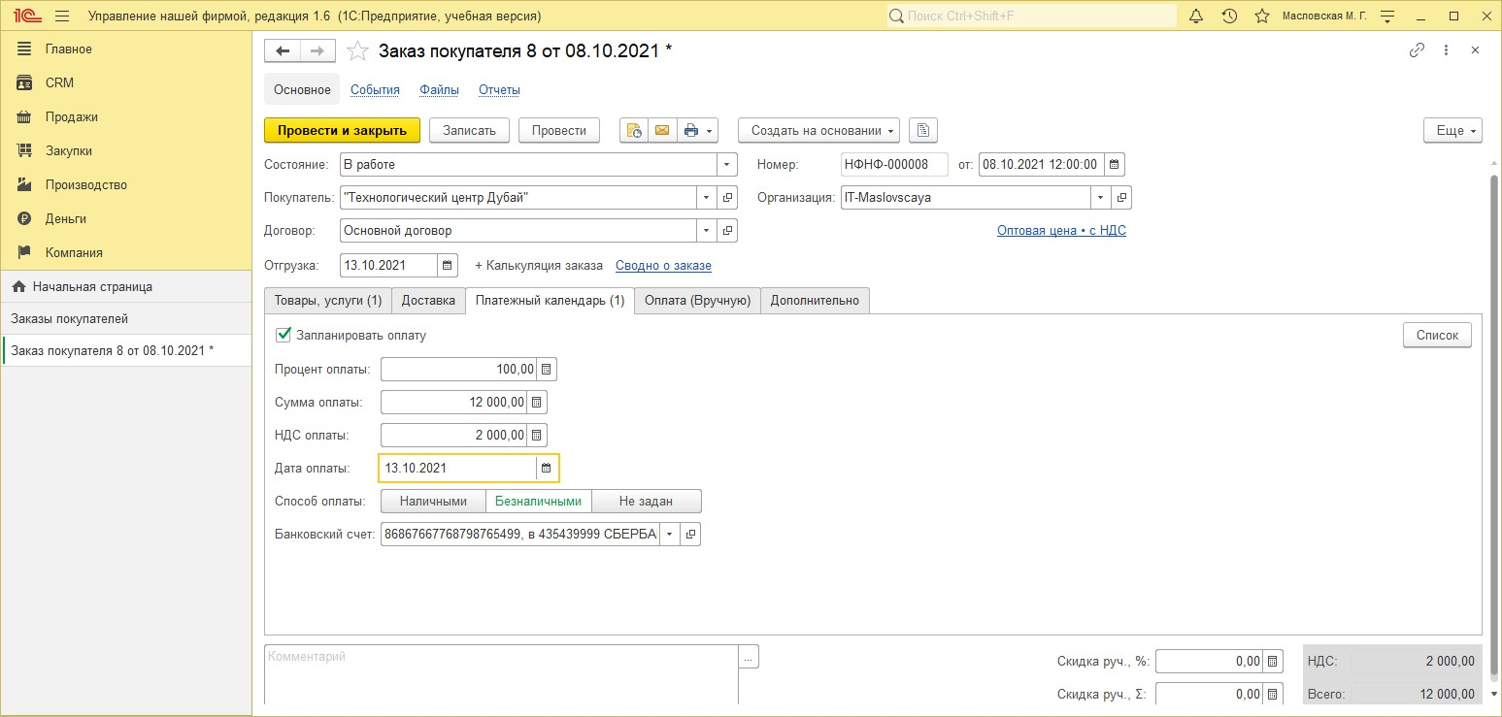

**Рисунок 144 – Планирование оплаты заказа**

Теперь перейдем к созданию заказа на производство (см. рис. 145, 146).

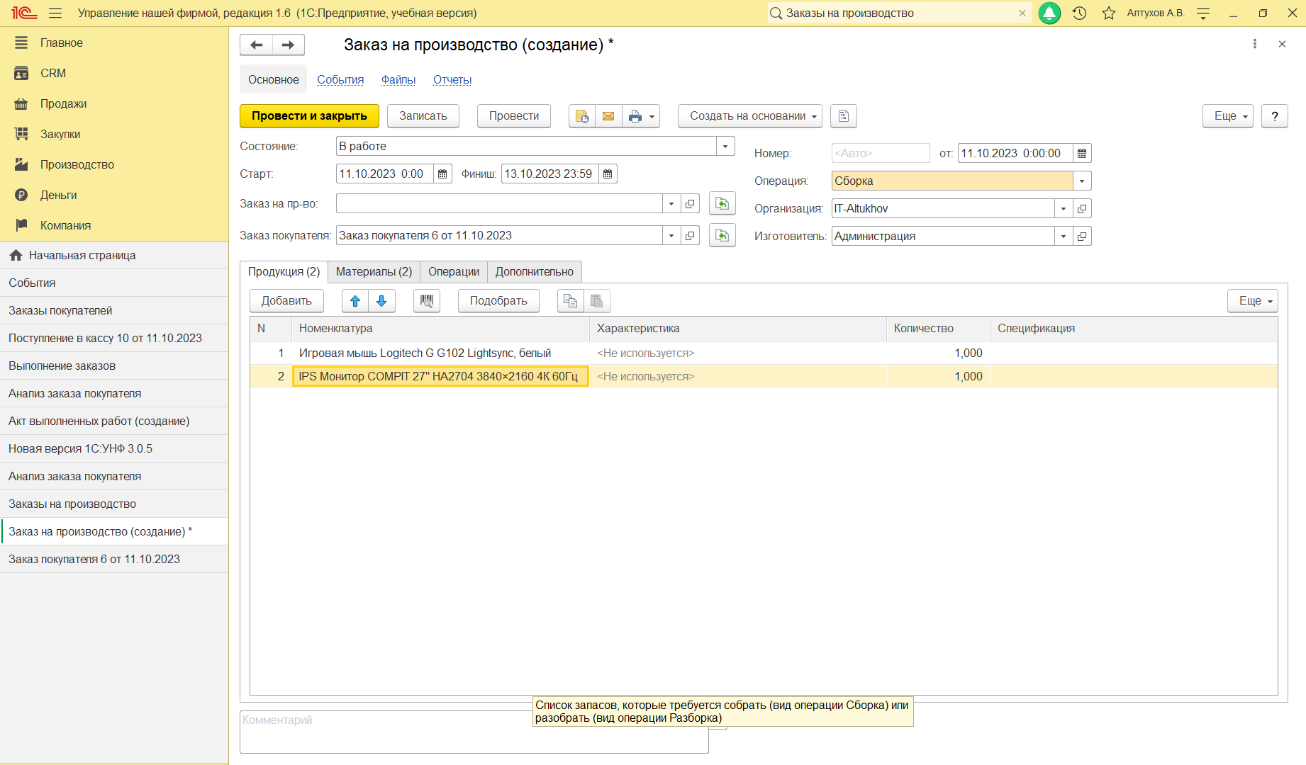

**Рисунок 145 – Заказ на производство. Продукция**

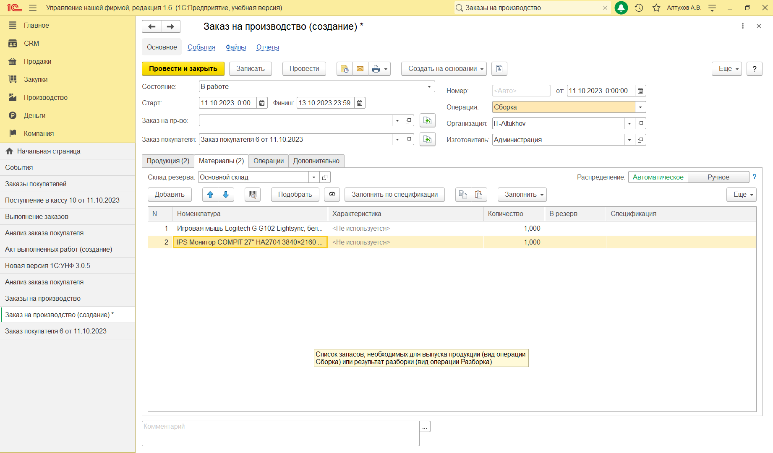

**Рисунок 146 – Заказ на производство. Материалы**

Перейдем к заполнению информации о производстве (см. рис. 147, 148).

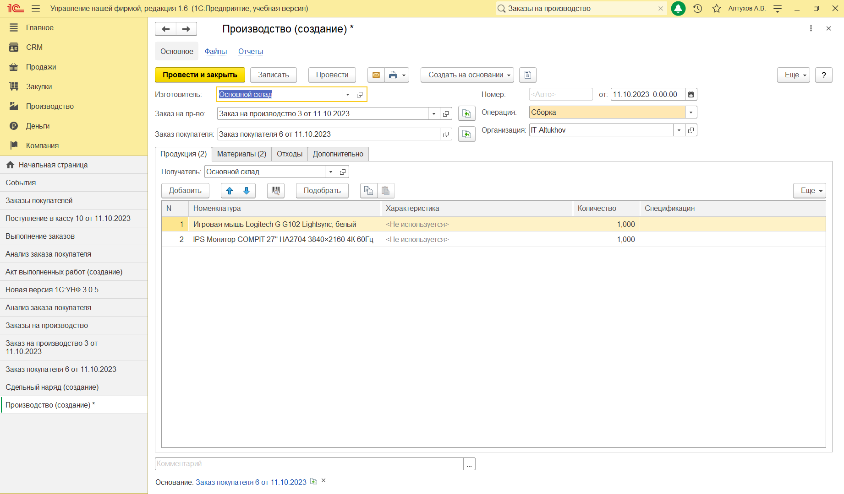

**Рисунок 147 – Производство. Продукция**

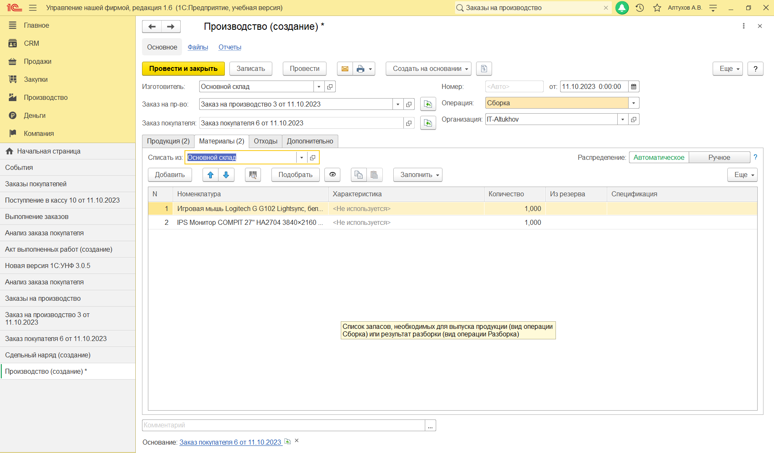

**Рисунок 148 – Производство. Материалы**

Завершим заказ на производство (см. рис. 149).

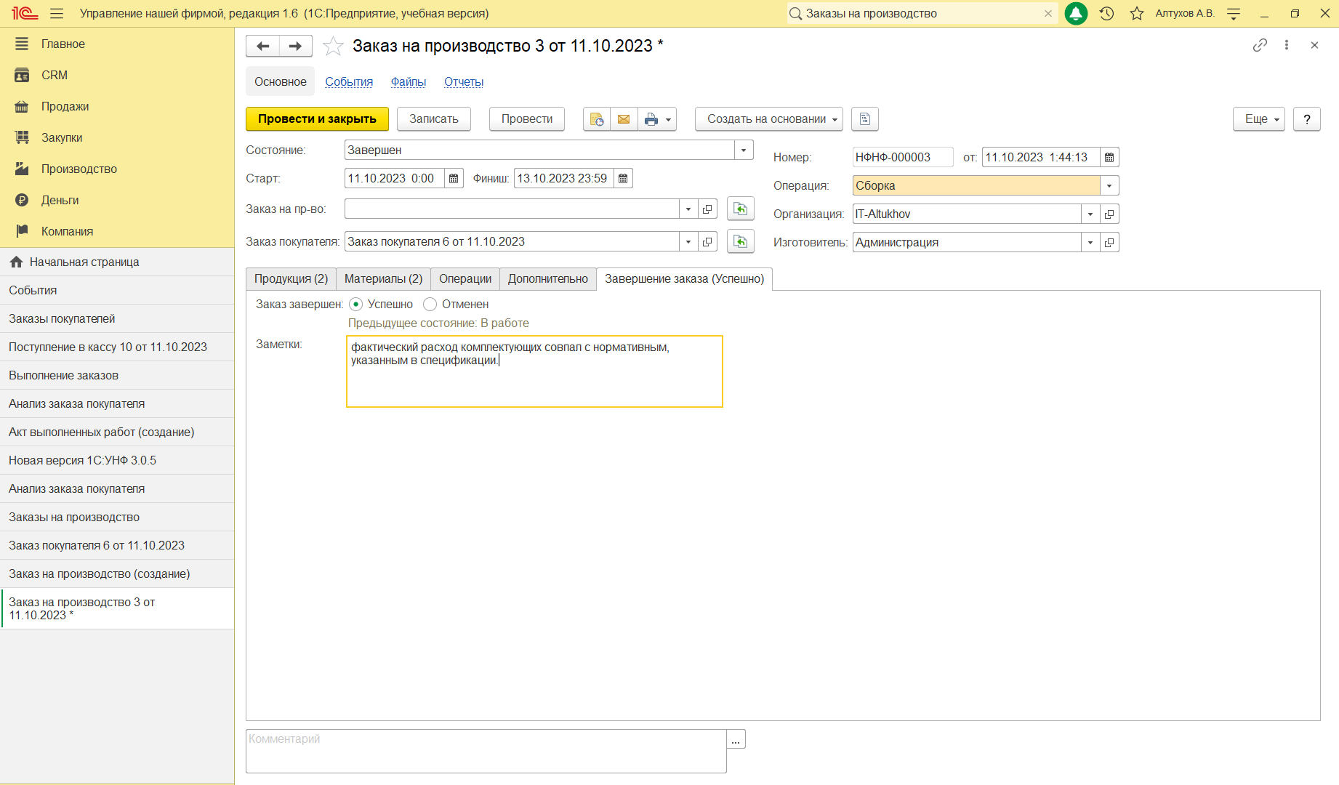

**Рисунок 149 – Завершение заказа на производство**

Перейдем к созданию расходной накладной (см. рис. 150).

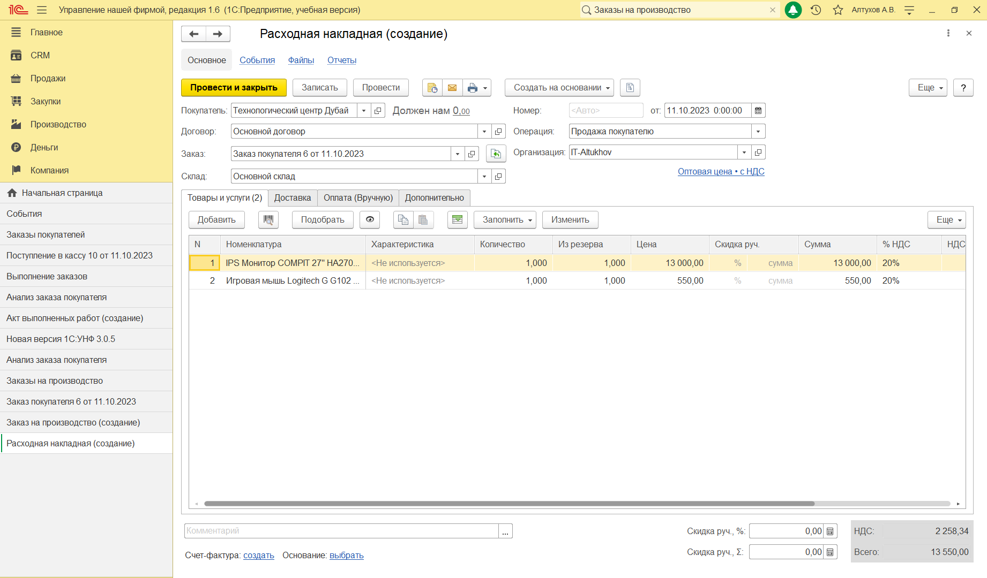

**Рисунок 150 – Создание расходной накладной**

После чего получим оплату и перейдем к анализу заказа покупателя (см. рис. 151).

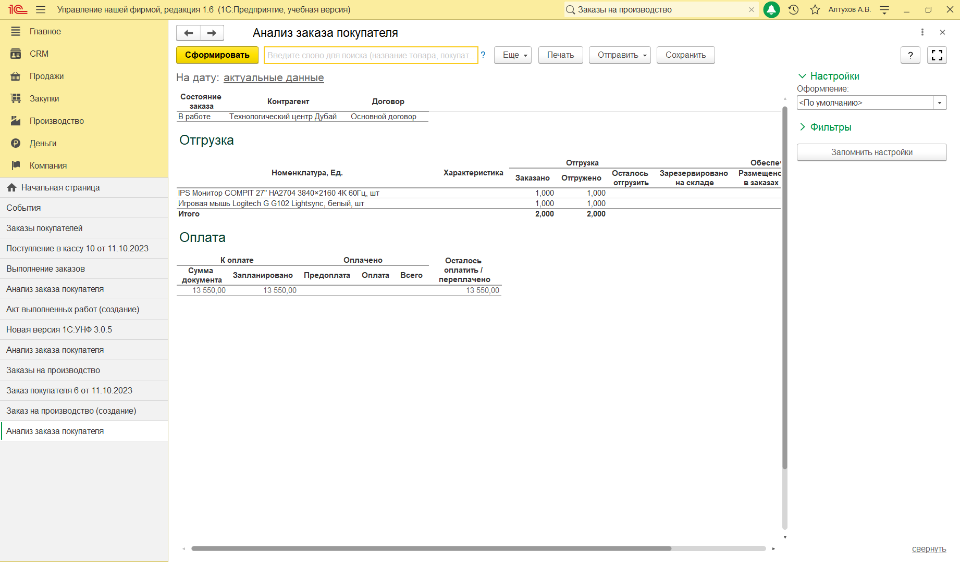

**Рисунок 151 – Отчёт «Анализ заказа покупателя»**

# Выполнение работ

"Выполнение работ" и "оказание услуг" - достаточно близкие по смыслу понятия. Разница в том, что работа обычно имеет какой-либо материальный результат – построенный дом, смонтированный и установленный спортивный комплекс. Услуга, как правило, материального результата не имеет. Выполнение работ по смыслу ближе к производственной деятельности, со всеми ее атрибутами – учетом производственных затрат, расчетом себестоимости и т.д. Для услуг такое не характерно.

В программе предусмотрены разные возможности для учета, планирования и контроля при выполнении работ и при оказании услуг.

Основным документом, отражающим выполнение работ, является "Заказ-наряд". Уникальность его в том, что он фактически выполняет функции таких документов как "Заказ покупателя", "Расходная накладная", "Акт выполненных работ". А еще он может начислить зарплату исполнителям работ.

Сначала регистрируем потребность клиента, оформляем ее в заказ – что, для кого и в каком количестве мы будем делать. Документ "Заказ покупателя" создавать не нужно, вводим сразу "Заказ-наряд" (см. рис. 152). Документы

"Заказ-наряд" доступны в разделе "Работы" по ссылке "Заказ-наряды" на панели навигации.

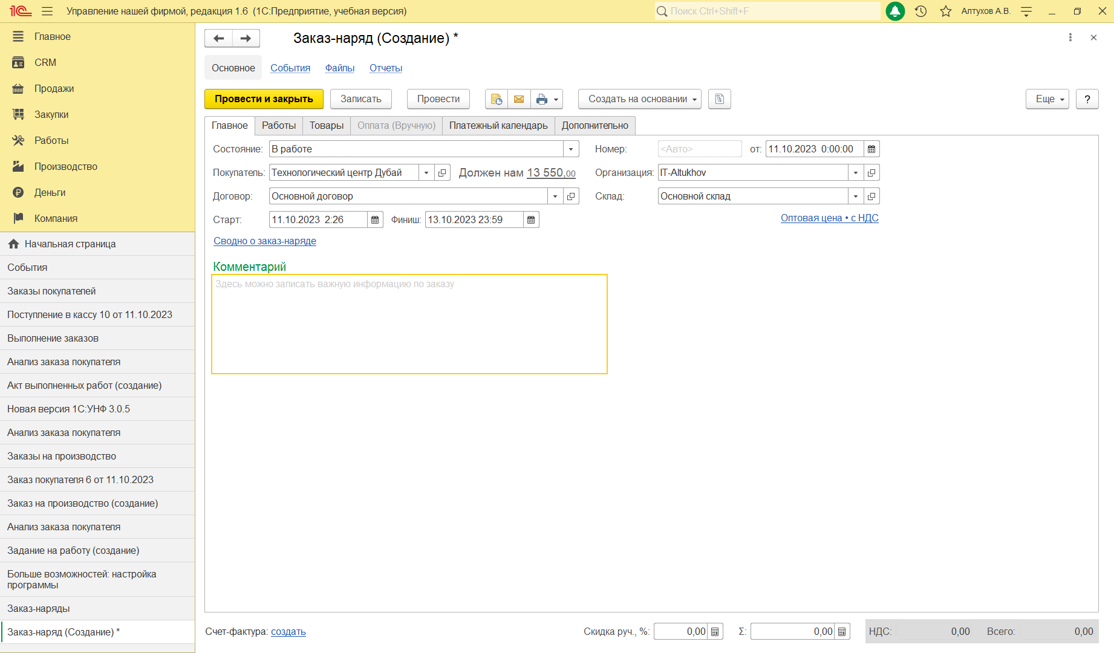

**Рисунок 152 – Создание заказ-наряда. Вкладка «Главное»**

Теперь заполним вкладку «Работы» (см. рис. 153).

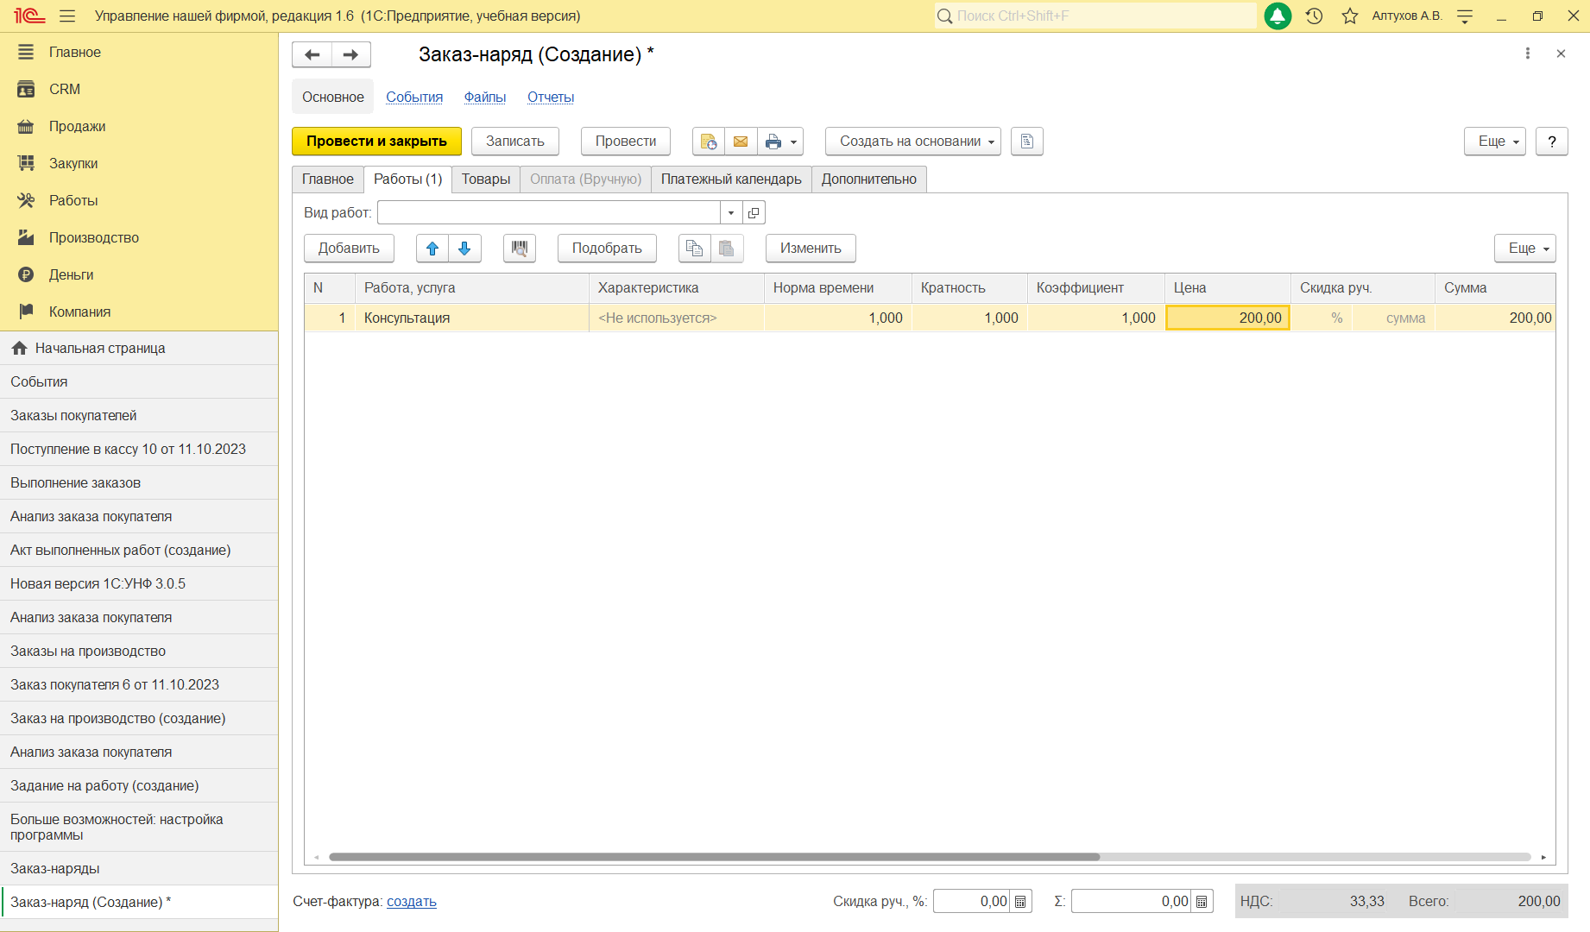

**Рисунок 153 – Создание заказ-наряда. Вкладка «Работы»**

После предварительной обработки заказа, которая может заключаться в определении исполнителей работ и необходимых материалов, согласовании с заказчиком сроков оплаты и сроков выполнения работ, а также каких-либо других действиях, выставляем счет на предоплату и ждем оплаты. Когда в кассу организации поступает предоплата, регистрируем ее документом "Поступление в кассу", создав его на основании заказ-наряда (см. рис. 154).

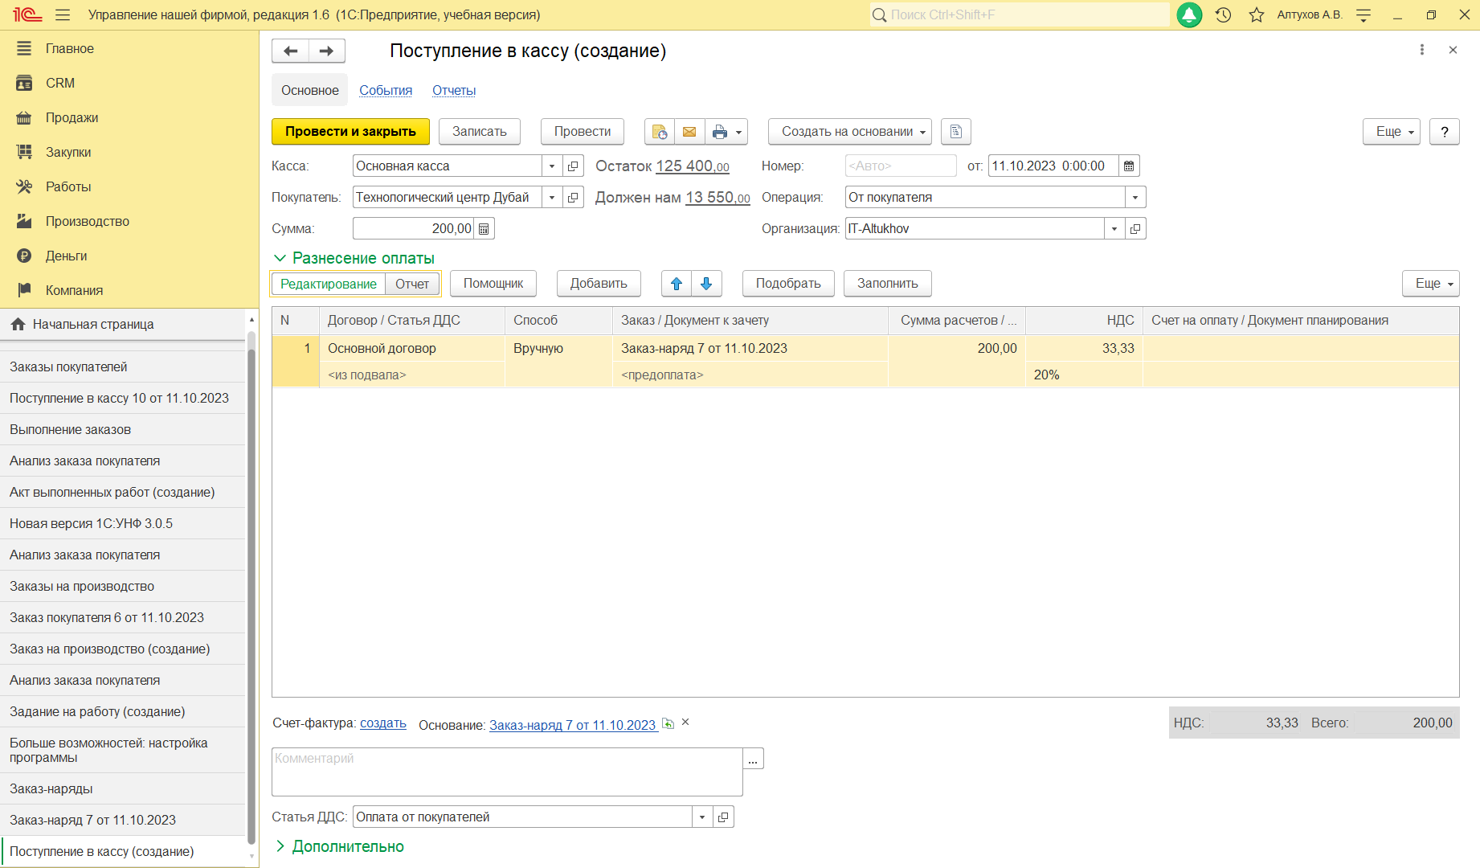

**Рисунок 154 – Поступление в кассу**

Итак, заказ наряд прошел предварительную обработку и отправился на исполнение. Необходимо выдать задание исполнителям. Введем документ "Задание на работу" (см. рис. 155).

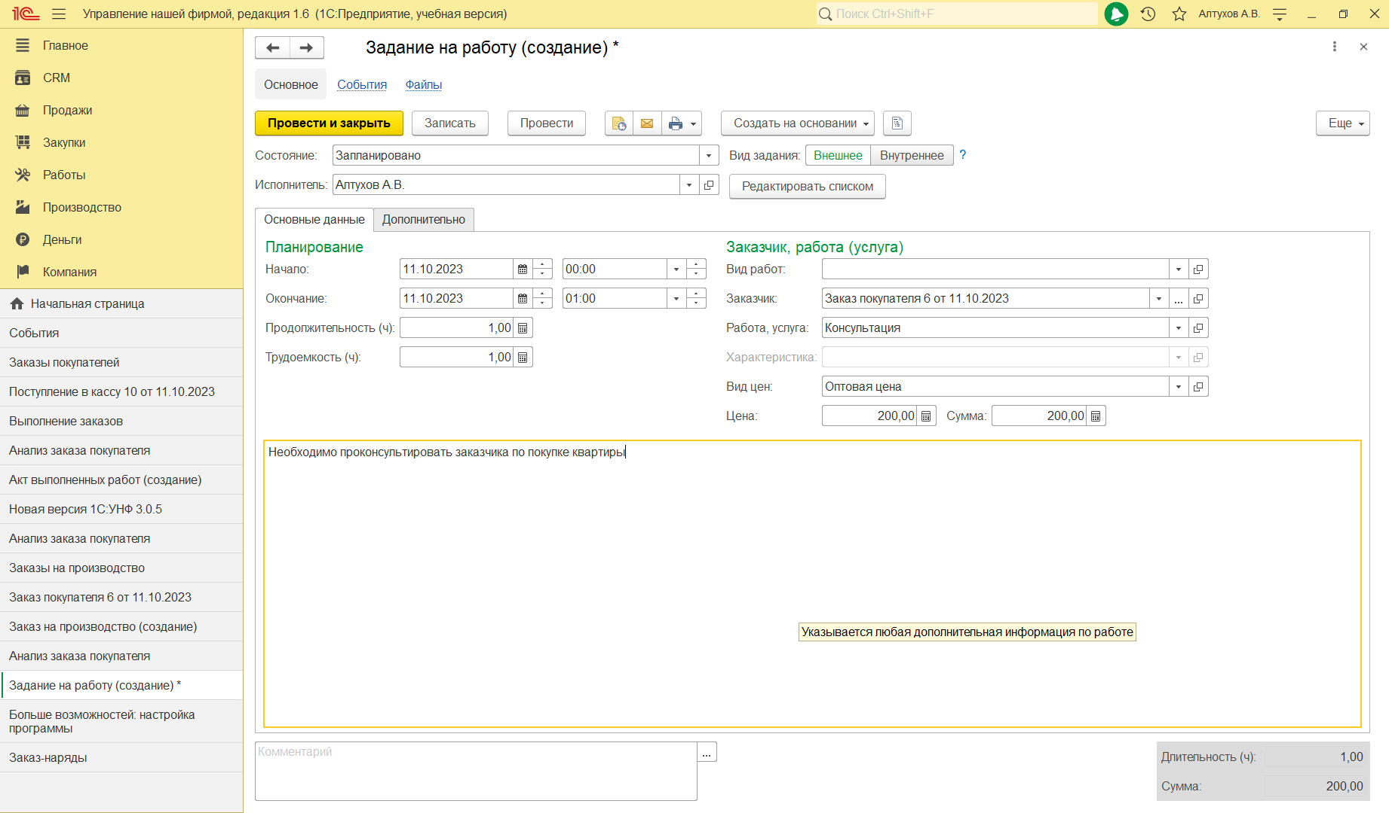

**Рисунок 155 – Создание задания на работу на основании заказ-наряда**

Мы уже ранее рассматривали документ "Задание на работу", когда изучали "Планирование и контроль действий по обращениям покупателей". Однако, в тот раз мы имели дело с заданием вида "Внутреннее", а сейчас – "Внешнее".

Документы "Задания на работу" помещаются в календари сотрудников- исполнителей. Факт выполнения работы исполнителем регистрируется с помощью документа "Учет времени" (см. рис. 156), доступного в разделах "Работы" и "Производство".

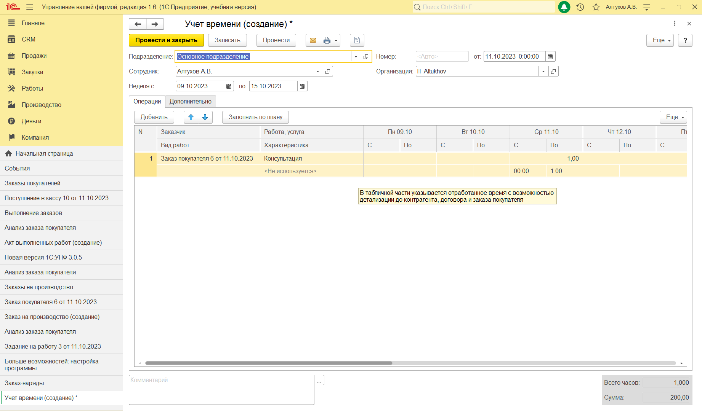

**Рисунок 156 – Учёт времени**

Создадим отчёт о задании на работу (см. рис. 157).

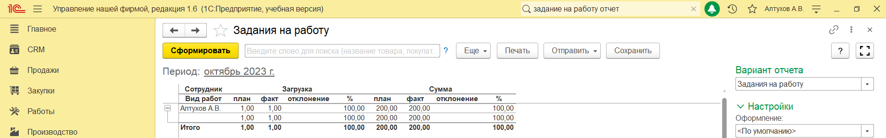

**Рисунок 157 – Отчёт «Задания на работу»**

Итак, работа выполнена, осталось закрыть заказ-наряд и отразить продажу. Открываем документ "Заказ-наряд", проверяем, все ли верно заполнено, не забываем при этом указать в табличной части фактический (а не плановый) объем работ, меняем состояние заказа на "Завершен", готовим для заказчика печатную форму документа (см. рис. 158).

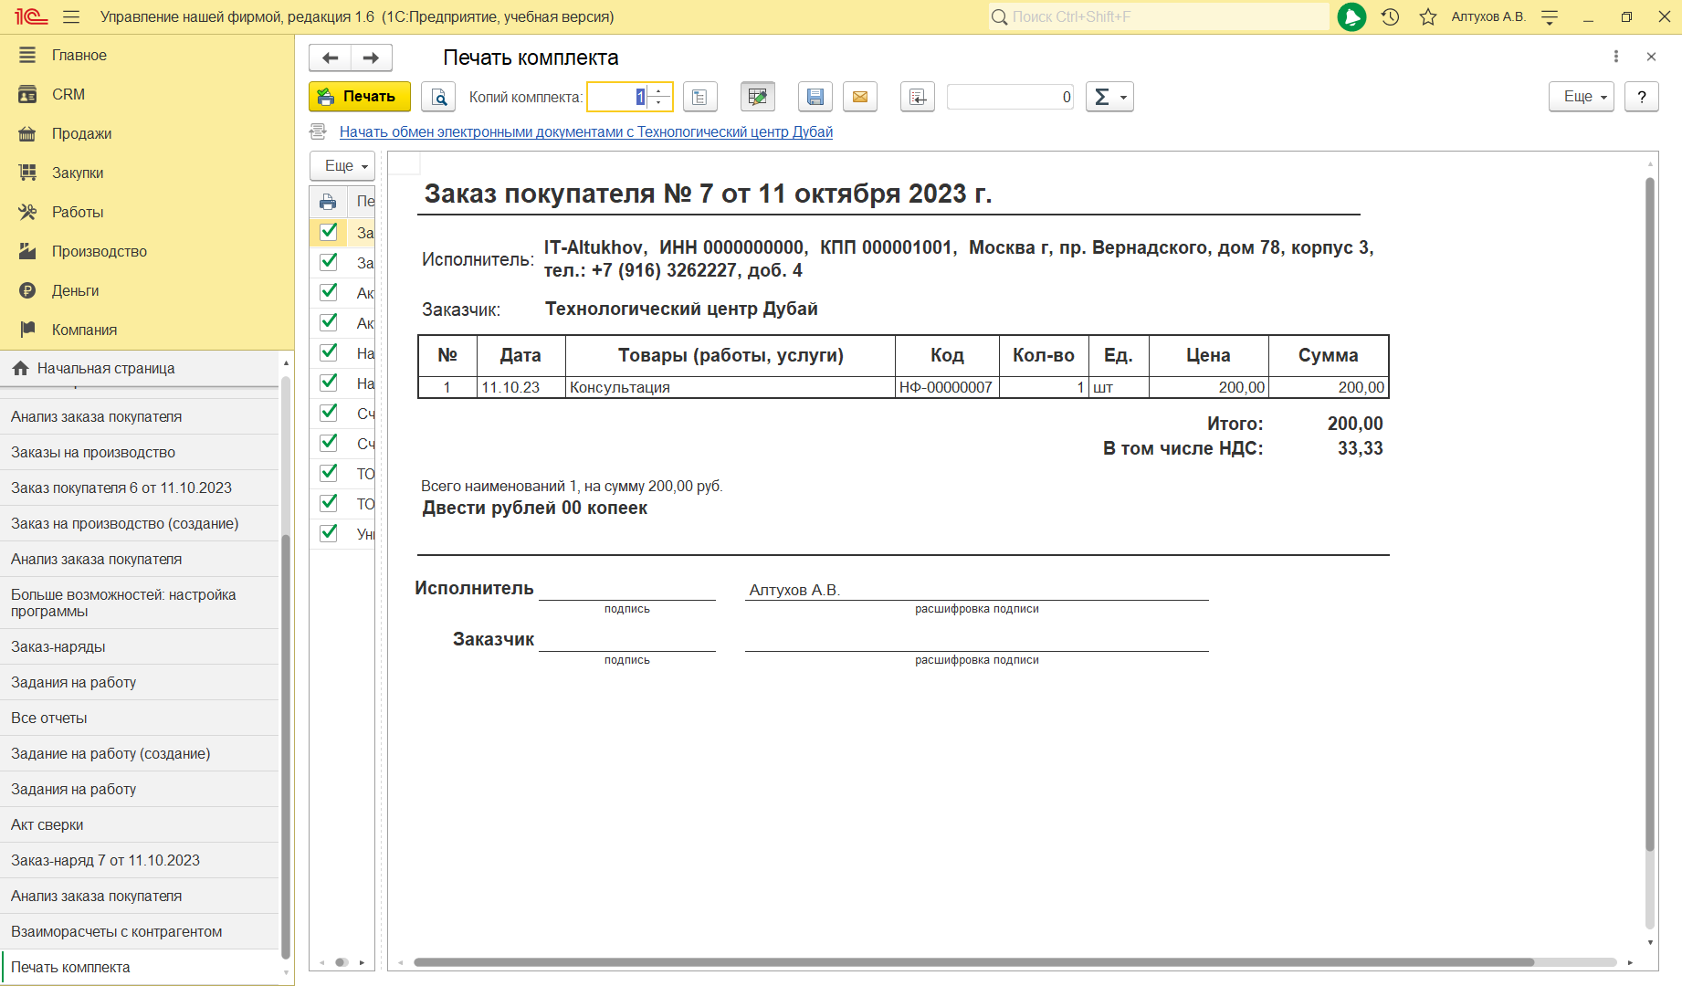

**Рисунок 158 – Печатная форма документа для заказчика**

# Оказание услуг

Есть заказ на услуги (см. рис. 159). Планирование работ сотрудников, оказывающих услуги может выполняться с помощью документов "Задание на работу", аналогично тому, как мы это делали при планировании выполнения работ. Фактический учет времени оказания услуги – документ "Учет времени", анализ отклонений затраченного времени от планируемого – с помощью отчета "Задания на работу".

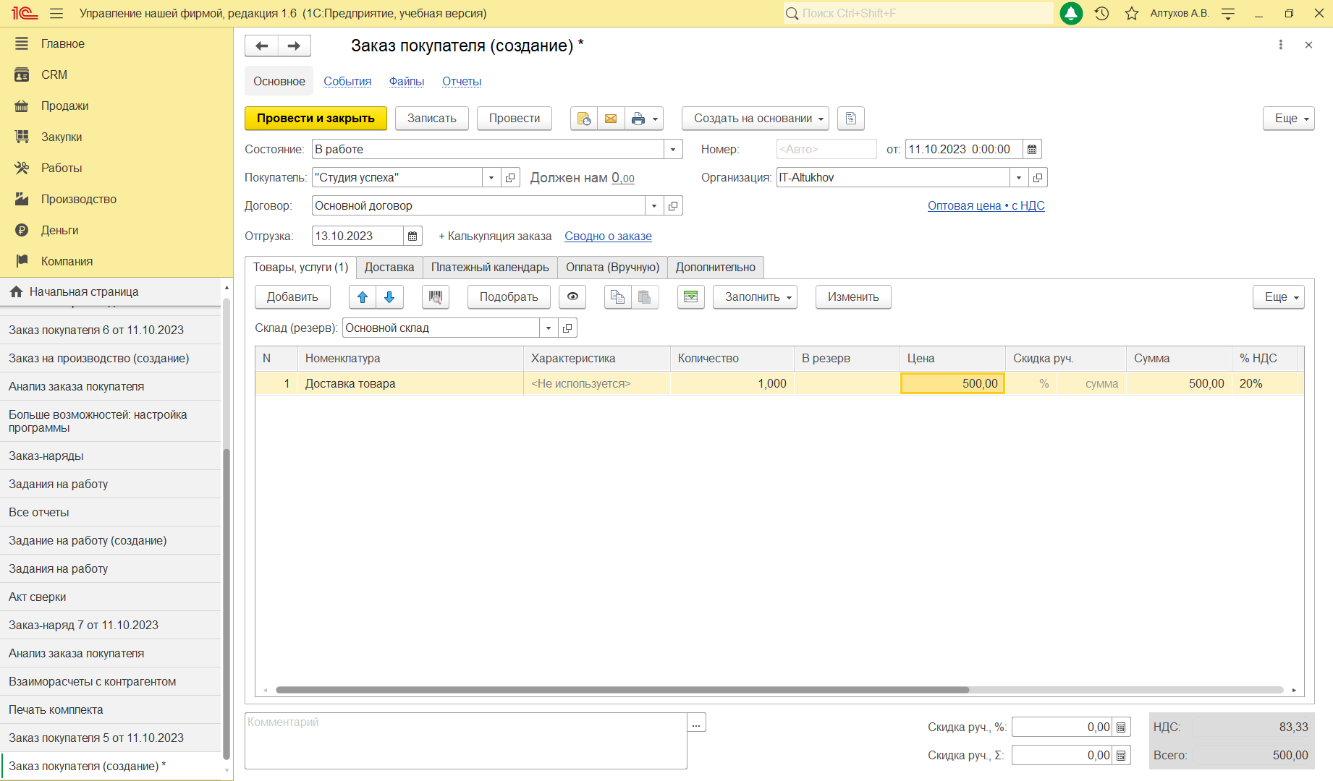

**Рисунок 159 – Заказ на услугу**

Факт оказания услуги заказчику отражается с помощью документа "Акт выполненных работ" (см. рис. 160), который можно ввести на основании документа "Заказ покупателя". Список документов "Акт выполненных работ" доступен в разделе " Продажи".

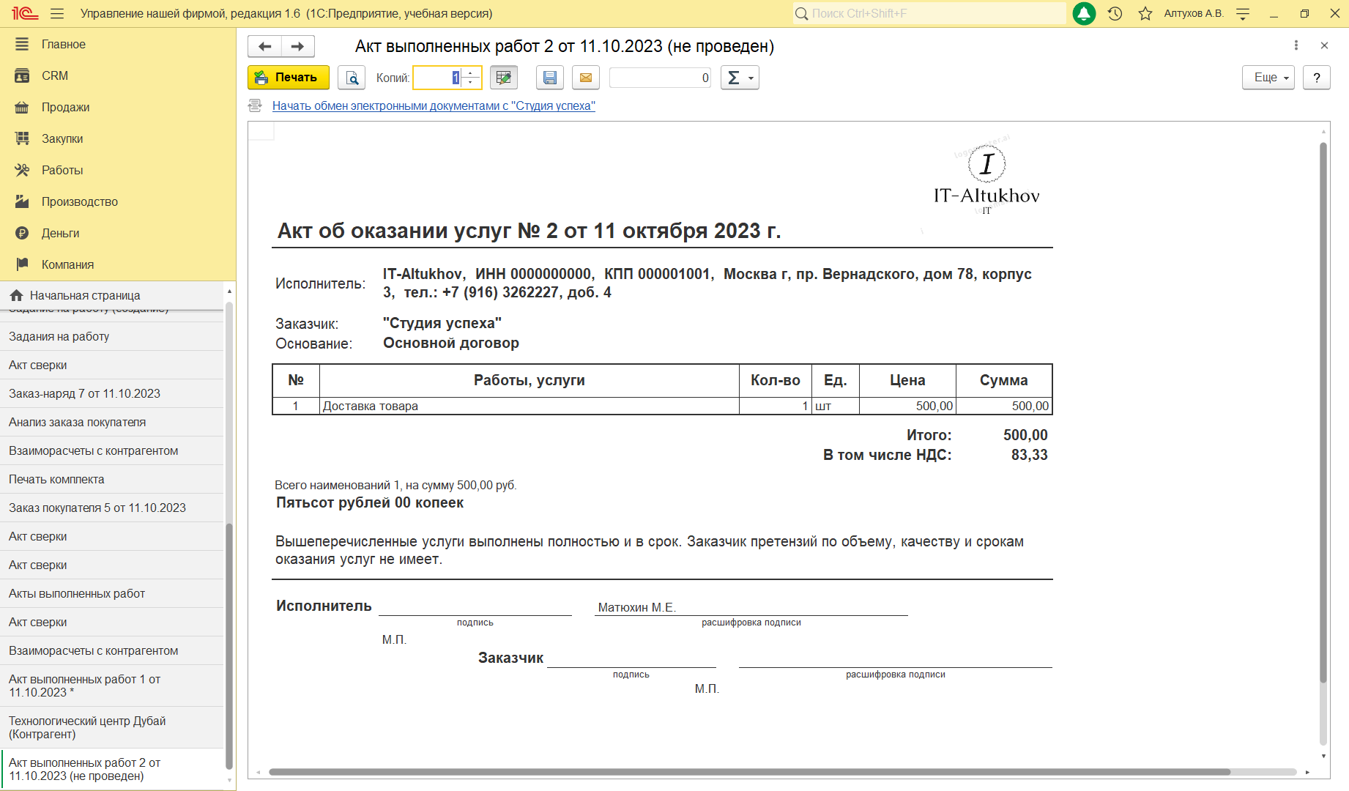

**Рисунок 160 – Акт выполненных работ**

# Вывод

В процессе выполнения практической работы были изучены процесс и возможности обеспечения заказов клиентов, возможности автоматизации выполнения заказа на продукцию. Были обеспечены потребности по заказам, сформированы документы и отчеты. После этого были выполнены Практикум №1 и Практикум №2.

# Сертификат теста на GeekBrains

